DÔVODOVÁ SPRÁVA
- Všeobecná časť

Významným problémom v ekológii lesa je problém chápania a teda aj interpretácie rizík spojených s biotickými a abiotickými činiteľmi. Úplne jasne to bolo viditeľné v súvislosti s rozsiahlym požiarom v Českom Švajčiarsku. Starostovia obcí dopredu upozorňovali na neúnosné riziko požiaru vedenie Národného parku, ktoré ale upozornenie nerešpektovalo. Je to dôsledkom toho, že pri chápaní ekologického systému ako mechanického systému príčina – následok, riziko požiaru neexistuje, kým nehorí. To je síce v rozpore so skúsenosťou a aj praxou, ale takáto interpretácia zákona bola presadená tak v Českej republike ako aj na Slovensku. Podobne, kým medveď človeka nenapadne, riziko spojené s medveďom neexistuje. To isté sa deje pri interpretácii biotických činiteľov, či už je to lykožrút v smrekových lesoch alebo mníška v listnatých lesoch.
Ak ale les a jeho ekologické systémy chápeme ako komplexný adaptívny systém, potom stresové systémy v podobe nelineárnych spätných väzieb umožňujú cielene vyhodnocovať riziko, robiť príslušné opatrenia, ktoré odstraňujú vzniknuté riziká a robiť opatrenia, ktoré majú preventívny charakter a zabraňujú aby vôbec riziko vzniklo. Problém je jednak v abstraktnosti takéhoto manažmentu rizík a druhým problémom je, že si ľudia kladú otázku, načo vynaložili prostriedky a zdroje, keď ku ohlásenej katastrofe nedošlo. Podstata takéhoto prístupu je v tom, že ku katastrofe nedošlo práve preto, že boli vykonané premyslené opatrenia.
Problém, ktorému čelí ekológia lesa, je postupné znefunkčňovanie niektorých paragrafov zákona 543/2002 Z.z. a to buď ich postupnou zmenou a/alebo simultánne s naivnou interpretáciou vcelku správne sformulovaného znenia príslušnej časti zákona. To je možné s určitosťou konštatovať vo vzťahu k piatim zmenám §29 zákona 543/2002 Z.z. , zvlášť k zneniu §29 písmeno d). V zásade správne znenie tohto ustanovenia zákona vo verzii platnej k 31.12.2019, týkajúce sa rizík spojených s ekologickými systémami bolo s platnosťou od 1. januára 2020 zmenené do prakticky nefunkčnej podoby. Je dôležité, aby nižšia právna norma naviazaná na znenie §29 písmeno d) v znení platnom do 31.12.2019 zadefinovala jasne a jednoznačne biotické a abiotické riziká spojené s lesom a každé riziko malo určené samostatnou vyhláškou tri základné stavy:
- Stav, kedy stresový podnet je spracovaný alostatickými procesmi negatívnej spätnej väzby s plným obnovením kapacity stresového systému, t.j. bez trvalej alostatickej záťaže, t.j. zdravý ekologický systém
- Stav, kedy je kapacita stresového systému znížená o trvalé alostatické procesy, kedy intenzita stresového podnetu alebo akumulácia viacerých stresových podnetov postupne vytvára trvalú alostatickú záťaž, pričom sa stále zachováva negatívna spätná väzba, t.j. ekologický systém sa ešte nerozpadá, ale je poškodený a má zníženú kapacitu stresového systému – kritický bod je možné dosiahnuť už pri výrazne nižšej intenzite stresového podnetu, alebo jeho frekvencie
- Určenie kritickej intenzity stresového podnetu a/alebo akumulácie stresových podnetov s nižšou intenzitou, kedy dochádza k preklopeniu negatívnej spätnej väzby na pozitívnu, spôsobujúcej neodvratný rozpad ekologického systému.

Je zrejmé, že tieto tri stavy ekologického systému vo väzbe na konkrétny stresový podnet biotického a abiotického činiteľa je možné síce teoreticky spočítať, ale pokiaľ nie sú výpočty verifikované praxou a experimentálnym meraním, predstavujú len teoretické vedomosti, ktorými nie je možné nahrádzať praxou overené skutočnosti. V teoretickom zdôvodnení na to slúži teória znalostnej krivky a vzťah medzi teoretickými vedomosťami a znalosťami ako praxou overenými a experimentálne zistenými platnými údajmi. Ako príklad je možné uviesť znenie v ČR Vyhlášky 101/1996 Sb, týkajúcej sa lykožrúta.
- Za zdravý les je pokladaný ekologický systém, kedy za rok je na piatich hektároch lesa vyzbieraných jeden m³ dreva napadnutého lykožrútom. Pri takomto počte lykožrút pôsobí vo funkcii sanitára lesa. Vyhľadáva oslabené stromy a urýchľuje ich zánik, čím zabraňuje rozšíreniu nákazy. Ani po rozmnožení na napadnutom strome nová generácia lykožrútov nedosahuje počet, ktorý by prekonal bioregulačné ochranné mechanizmy zdravého stromu, t.j. negatívna spätná väzba bio regulačných mechanizmov smrečín spoľahlivo zlikviduje množenie lykožrúta a udržiava stav lykožrúta v tolerancii stanoveného pre zdravý les.
- Akonáhle je ale viac stromov oslabených, vytvára sa alostatická trvalá záťaž, ktorú prax určila na 2 až 4 m³ napadnutého dreva lykožrútom za rok. Tu je presne úloha prevencie – je možné prácou lesníka znížiť alostatickú záťaž a previesť les vyťažením napadnutých stromov späť do stavu zdravého lesa.
- Kritický bod, kedy sa negatívna spätná väzba preklápa na pozitívnu spätnú väzbu a ekologický systém bez vonkajšej vnesenej práce ( energie) vedie k neodvratnému rozpadu bol experimentálne určený a stanovený Vyhláškou 101/1996 Sb. na päť m³ napadnutého dreva na piatich hektároch lesa. To je stav kalamity a povinnosti vykonať príslušné lesnícke opatrenie. Autoregulačné endogénne sily lesa sú v dôsledku fluktuácie či už exogénnych alebo endogénnych procesov prekonané a les bez externe vnesenej práce lesníkom bude neodvratne spieť k rozpadu.

Fluktuáciou endogénnych parametrov je možné v štatistickom slova zmysle očakávať s nenulovou pravdepodobnosťou, že postupne môže dôjsť k javom, kedy sa vytvorí postupne alostatická záťaž až nakoniec dôjde k dosiahnutiu kritického stavu a preklopeniu negatívnej spätnej väzby na pozitívnu. Podobne je to s exogénnymi vplyvmi, akými sú vietor alebo biotické činitele pôsobiace exogénne voči príslušnej lokalite.

Prírodný les - prales
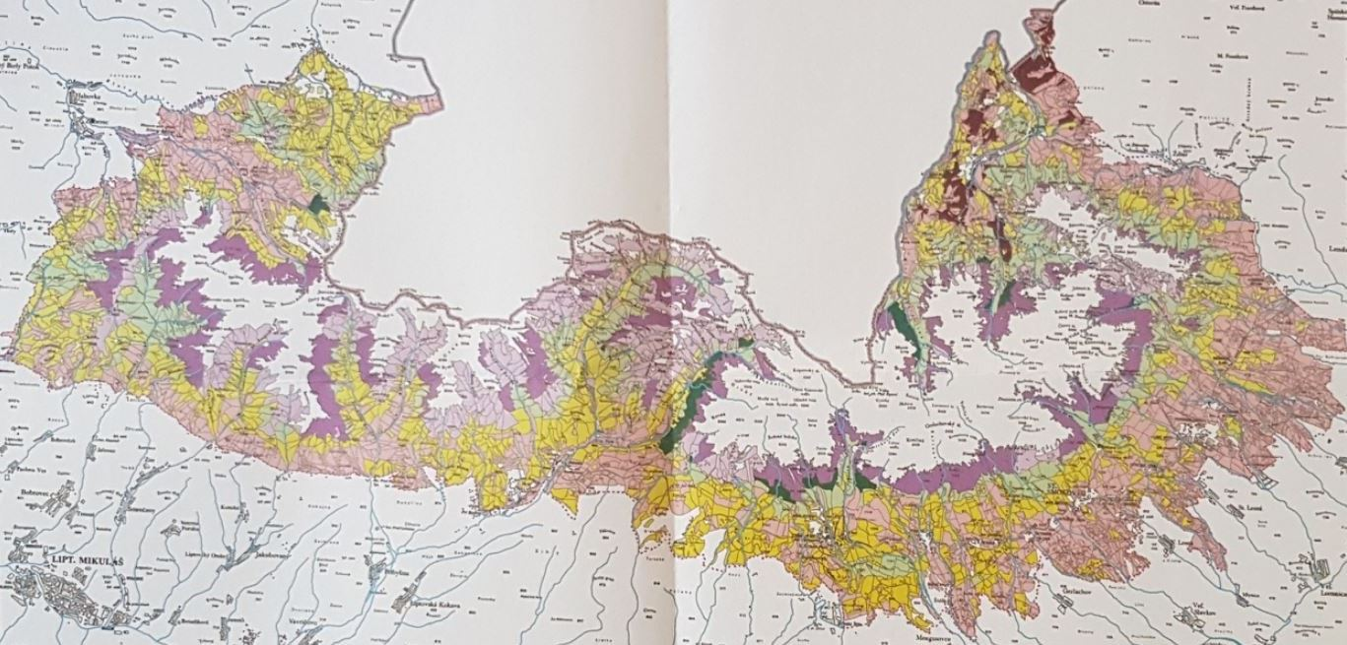

Mapa hodnotenia pôvodnosti (zachovalosti) lesných biotopov
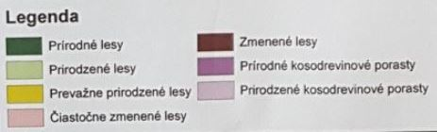

Na priloženej mapke sú graficky vyznačené hodnotenia pôvodnosti lesných biotopov v TANAP-e. Na priloženej tabuľke je zas jasne rozlíšené, ktoré biotopy sú zaradené ako ochranné lesy a ktoré sú zaradené do kategórie prírodných lesov. Z výmery je zrejmé, že až 83% lesov tvoria ochranné lesy. Zmysel ochranných lesov je, aby samotné lokality prírodných lesov boli chránené pred exogénnymi vplyvmi, pokiaľ nezasiahla vyššia moc, akou je Tatranská Bora (padavý vietor), ktorá sa opakovane v Tatrách vracia s príslušnou štatistickou pravdepodobnosťou. Tatranská Bora v zásade nemá nič spoločné s klimatickými zmenami. Pokiaľ lesníci udržiavali ochranné lesy v TANAP-e v zdravom stave, v prírodných lesoch mohli bežať endogénne procesy včítane deštrukčnej fázy bez toho, aby bola ohrozená stabilita prírodného lesa.

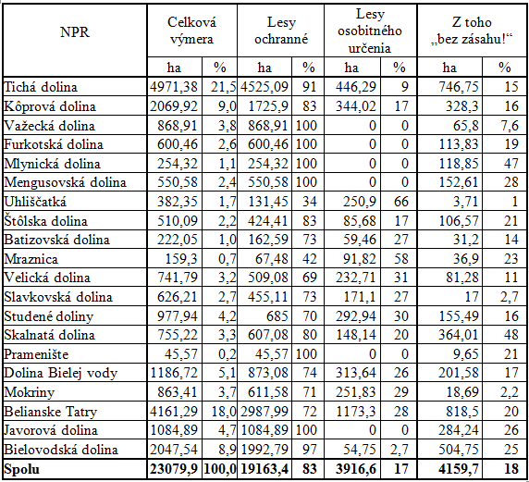

Pokiaľ ale po novembri 2004, kedy padla Tatranská Bora, zostalo na základe rozhodnutia 600 000 m³ polomov v rôznych lokalitách od 20 000 m³ až po 80 000 m³ ( horný odhad pre Tichú a kôprovú dolinu), tak výpočet hovorí, že už prvá generácia lykožrúta v polome dosahuje kritický stav. Je to dôsledok toho, že bio regulačné funkcie zlomeného stromu sú oslabené, ale stromy, spojené koreňmi ešte poskytujú dostatočnú výživu pre množenie sa lykožrúta. Lykožrút z polomov vyletel až na jar 2007, pričom je možné ukázať, že roje mali približne 100 až 500 násobnú hodnotu kritického stavu. Tieto exogénne roje lykožrúta napadli nielen ďalšie ochranné lesy, ale boli schopné prekonať aj endogénne bioregulačné mechanizmy prírodných lesov, pralesov. NLC v roku 2012 konštatuje, že zaniklo 7 PR a NPR a to Pilsko, Babia hora, Krížna, Nefcerova dolina, Kotlov žľab, Fabova hoľa, Jánošíkova kolkáreň. Lykožrút, vychovaný v ochranných lesoch Tichej a Kôprovej doliny napadol smrečiny v Západných Tatrách, ktoré neboli postihnuté v roku 2004 vetrovou kalamitou. Samotné Vysoké Tatry prišli z cca 12 miliónov stromov o cca 5 miliónov stromov , pričom približne dve tretiny boli v dôsledku sekundárneho činiteľa – lykožrúta, ako dôsledok bez zásahovej doktríny, čo je jednoducho v rozpore s odbornou interpretáciou vtedy platného zákona a hlavne s lesníckou praxou vyjadrenou v legislatíve, napríklad STN 48 2711, čo je nič inšie iba iné vyjadrenie Vyhlášky 101/1996 Sb, kde sú jednotlivé kritériá stanovené počtom lykožrútov v lapačoch a to 1000 ks za rok zdravý les, 2000 až 3999 ks les s trvalou alostatickou záťažou a 4000 ks a viac les v stave kalamity.
V projekte „Projekt ochrany Prírodnej rezervácie Pralesy Slovenska“(POPRPS) došlo k prevodu lesov z druhého stupňa ochrany do piateho bez toho, aby došlo k vytvoreniu ochranného pásma a bez toho, aby stupeň komplexity príslušného lesa spĺňal kritérium prírodného lesa alebo pralesa. Výsledkom je, že týchto 76 lokalít, prevedených do piateho stupňa ochrany nemá autoregulačné alostatické procesy s takou kapacitou, aby sa ubránili fluktuácii endogénnych a ani exogénnych biotických alebo abiotických činiteľov. Keďže v mnohých lokalitách sú vzácne zdroje vody, je možné konštatovať, že ich prevodom do piateho stupňa ochrany významne vzrástlo riziko spojené so stratou zdrojov vody, ako dôsledkom rozpadu biotickej pumpy, zabezpečujúcej dotáciu vodou oceánskym prúdením. Vyschnutím stromov alebo polomom dôjde k zrýchlenému rozpadu biotickej pumpy a teda pramene vody vyschnú podobne, ako vyschli pramene v blízkosti Jamského plesa, kde je možné nájsť vyschnuté riečište po tom ako lykožrút spôsobil kalamitu. Štatistika z Lesníckej ochranárskej služby jasne dokumentuje odklon od zaužívanej praxe. Kým zmena po roku 1982 viedla k zvýšenej alostatickej záťaži a teda nárastu lykožrúta, po roku 2002, t.j. od ustanovenia zákona 543/2002 Z.z. dochádza k stavu, kedy z lykožrúta ako sanitára lesa je vytvorený predátor, schopný ničiť zdravé stromy.

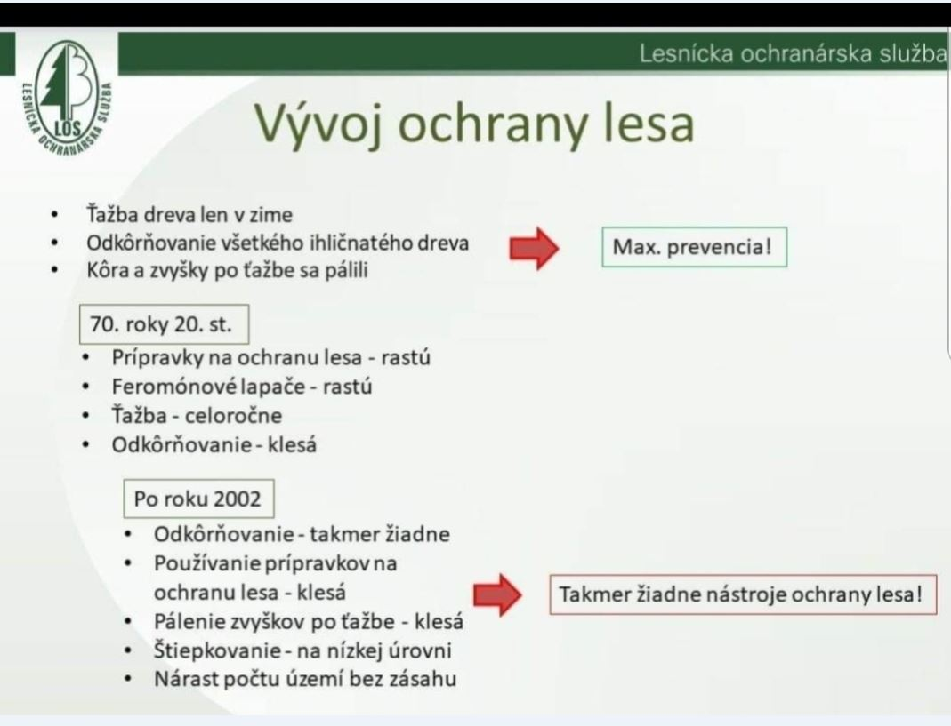

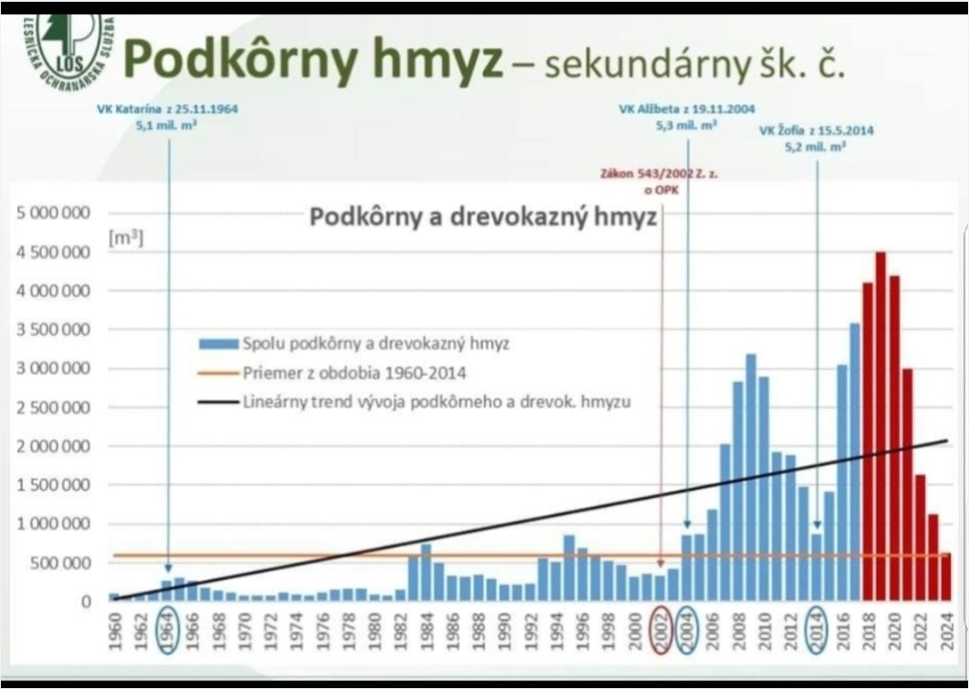
Podrobné zdôvodnenie , prečo je nutné les chápať ako komplexný adaptívny systém, je uvedený v prílohe dôvodovej správy.
Príloha dôvodovej správy:

Je les zložitým alebo komplexným adaptívnym systémom?

Ak systém, akokoľvek zložitý funguje v deterministickom systéme podnet následok, inými slovami, rovnaký podnet spôsobí rovnaký následok, hovoríme o zložitom systéme pracujúcom v deterministickom režime. V takto ponímanom systéme k udalosti nemôže nastať, kým nie je splnená jediná podmienka – podnet konkrétneho typu. Takýmto zložitým systémom je napríklad automobil. Kým nevložíte kľúč do štartéra a neotočíte kľúčom, motor nepracuje. Ak nemáte otočený kľúčik v štartovacej skrinke, motor nenaskočí.
Jednoduchý systém príčiny a následku ale nie je schopný popísať správne deje, ktoré sú pozorované v prírode. Často malé odchýlky v podnete spôsobujú na výstupe diametrálne odlišné výstupy. Naopak, rozličné vstupy môžu v konečnom dôsledku viesť k rovnakému výstupu. Tento problém je viditeľný hlavne v riadení rizík spojený so systémom. V deterministickom systéme príčiny a následku rizikový stav systému sa buď nerealizuje alebo realizuje. V praxi ale pozorujeme, že sa akumulujú rôzne javy, ktoré vedú ku konečnému stavu, kedy sa riziko realizuje. V deterministických modeloch riziko existuje len vtedy, keď sa realizuje, t.j. je priamo spojené s presným podnetom, ktorý keď vznikne, nastane riziková udalosť. Ale hlbšie skúmanie ukazuje, že zvlášť živé systémy sa takto nechovajú. Alostatické procesy systémov, ktoré vracajú systém späť do rovnováhy majú svoju kapacitu, ktorou spracovávajú stresové podnety. Rozhodujúca je celková energia stresového podnetu, ktorou je dosahovaný kritický bod kapacity autoregulačných funkcií systému. Čo je zaujímavé, táto kritická energia môže byť jednorazová, ak má stresový podnet dostatočnú intenzitu, môže sa akumulovať v čase a to jedným alebo viacerými kvalitatívne odlišnými spôsobmi. Prechodom kritického bodu sa mení kvalita alostatických funkcií v tom zmysle, že negatívna spätná väzba ktorá tlmí stresový podnet sa mení na pozitívnu spätnú väzbu, ktorá zabezpečuje následne rozpad podsystému alebo celého systému. Stresový podnet môže dosiahnuť kritickú hodnotu buď jednorazovým impulzom o príslušnej energii, alebo postupnou akumuláciou stresového podnetu až po prekonanie kritického bodu. Prechodné stavy medzi zdravým systémom s plnou kapacitou autoregulačných funkcií a kritickým bodom sa vyznačujú trvalou alostatickou záťažou, ktorá viaže na seba časť kapacity autoregulačných funkcií a tým znižuje zostávajúcu kapacitu autoregulačných funkcií. Impulz aj o nižšej energie vie systém s trvalou alostatickou záťažou prekonať a dosiahnuť kritický bod. Na rozdiel od deterministických modelov jednoduchého vzťahu podnet následok, kde nie je možné riadiť riziko, komplexné systémy sa vyznačujú tým, že riziko spojené so systémom je možné cielene riadiť a hľadať optimálnu rovnováhu medzi vynaloženými nákladmi a úrovňou rizika.
Modely komplexných adaptívnych systémov umožňujú hlbší vhľad do živých systémov a hlavne umožňujú detailnejšie a precíznejšie pochopiť procesy, ktoré v týchto systémoch prebiehajú. U živých systémov, akým je človek alebo spoločnosť, či strom alebo les, je nutné vždy závery teoretických modelov konfrontovať s realitou, inými slovami je nutné, aby boli k dispozícii overené údaje, či už historického alebo aktuálneho stavu. Úlohou modelu je povedať, akým spôsobom je možné dosiahnuť maximum úžitku pri minimálnych ekonomických nákladov.
V prípade, kedy došlo k poškodeniu ekologických systémov lesa, modely slúžia na ich analýzu a určenie príčiny, nech už bola akéhokoľvek pôvodu.

Les ako komplexný adaptívny systém

Komplexnosť ako parameter obsahuje v sebe štrukturálne vlastnosti ako aj vlastnosti dynamických vzťahov. Medzi rozhodujúce štrukturálne vlastnosti môžeme zaradiť:
- otvorený systém
- heterogénny systém s diverzitou
- hierarchicky usporiadaný systém
- systém s pamäťou

Medzi rozhodujúce dynamické vlastnosti je možné zahrnúť:
- samo organizačné schopnosti
- vynorenie nových vyšších vrstiev systému
- neurčitosť
- adaptačné schopnosti na zmenené vnútorné alebo vonkajšie podmienky

Vlastnosti dynamických vzťahov je možné vyhodnocovať v časovom rade s primeraným odstupom. Zaužívaným parametrom opri mapovaní zmien textúry lesa je odstup 5 až 10 rokov podľa stavu vývoja príslušného lesa či pralesa. Len porovnaním zmien v štrukturálnych vlastnostiach skúmanej plochy, t.j. experimentálne získanými údajmi, je možné určiť dynamické vlastnosti systému.
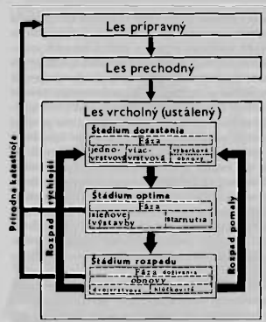
Samostatný prípad predstavuje prales. Pokiaľ v pralese sledujeme všetky možné parametre v rozsahu 80 až 100 parametrov, sme v rovine chaosu a podstata rozhodujúcich dynamických vlastností môže byť prekrytá. Prístup profesora Korpeľa (Korpeľ, Pralesy Slovenska, 1989) je založený na vyhodnotení troch základných stupňov, ktoré vytvárajú dynamickú rovnováhu pralesa. Les prípravný a les prechodný vzniká len pri zakladaní pralesa, ale akonáhle je štruktúra pralesu ustanovená, profesor Korpeľ argumentuje, že je možné rozoznať štádium dorastania, štádium optima a štádium rozpadu, ktoré sa cyklicky striedajú. Predstava sekundárnych pralesov naráža na základný problém a tým je, že prostredie neobsahuje klimaxové dreviny a endemity. Samostatnou kapitolou sú pralesné zvyšky. Jedna z predstáv je, že je možné postupným rozšírením pralesného zvyšku dotvoriť danú oblasť do plnohodnotného pralesa, ktorý je schopný svojimi autoregulačnými funkciami plnohodnotne zabezpečiť svoju reguláciu. Ako uvádza profesor Korpeľ, aby došlo k zachovaniu reprodukcie pralesa v jeho troch vývojových cykloch, je potrebná minimálna plocha 30 ha, optimálna veľkosť plochy je 50ha. (Korpeľ, 1989)

Obrázok číslo 1. Tri základné cyklické štádiá Pralesa – Les vrcholný (Korpeľ, 1989)
Experimentálne práce z výskumu profesora Korpeľa predstavujú cenné podklady, ktoré umožňujú zosúladiť moderné teórie lesa ako komplexného adaptívneho systému a predstavujú referenčnú databázu empiricky získaných faktov, voči ktorým je možné konfrontovať závery z teoretických modelov. Bez konfrontácie s praxou je možné tvrdiť, že teórie zostávajú len a výlučne teóriami a bez ich overení nie je možné nimi argumentovať v praktických riešeniach, či už pri správe lesa alebo pri ochrane životného prostredia dovtedy, kým neprejdú precíznym overovaním a kým súčasné znalosti neintegrujú v sebe vedomosti pretvorené na znalosti na vyššej úrovni poznania.
Model lesa a jeho štrukturálnych vlastností je možné si predstaviť ako postupný nárast náhodného výskytu organizmu alebo vyššieho organizačného celku od pravidelnej a presne sa opakujúcej textúry cez textúru s komplexnými charakteristikami až po textúru vykazujúcu náhodné usporiadanie plochy, tak ako je to znázornené na obrázku číslo 2. (Messier, 2014)

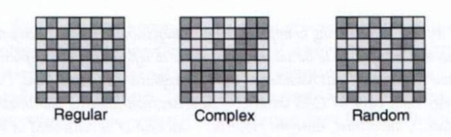
Obrázok číslo 2. Škála vzoriek od usporiadaného systému cez komplexný systém až po stav chaosu. (Messier, 2014)

Typickým príkladom, kedy les dosahuje vysoký stupeň náhodnosti predstavuje prales. Kotlov žľab v roku 1978 analyzoval pán Stanislav Bystriansky (Bystriansky, 1978). Jeho práce, ako súčasť výskumu v primerane prepracovanej podobe zaradil profesor Korpeľ do svojej monografie (Korpeľ, 1989). Na zobrazenej ploche Kotlovho žľabu je možné rozoznať textúru, ktorú charakterizuje osem rôznych typických plôch označených číslicami 1 až 8. Teoretické prístupy použité v modeloch komplexného adaptívneho systému je možné priamo verifikovať s nameranými hodnotami v praxi a teda modelovanie sa skutočne opiera o reálne, zdokumentované a verifikovateľné údaje, či už historického alebo súčasného stavu lesa.
Prales Kotlovho žľabu v roku 1978 obsahoval klimaxové smreky a predstavoval rovnorodý prales. Je zrejmé, že od monokultúrneho smrekového lesa sa zásadne líši nielen svojimi štrukturálnymi vlastnosťami s výrazne odlišnou textúrou od pravidelnej vzorky, ale aj svojimi dynamickými vlastnosťami naviazanými na organizmy pralesa. Štrukturálne vlastnosti v podobe hierarchicky usporiadaných cenóz organizmov vytvárajú podmienky na produkciu procesov naviazaných na organizmy. A presne tieto potom určujú kapacitu autoregulačných a autoregeneračných funkcií pralesa. To je príčina, prečo je kapacita autoregulačných funkcií pralesa v Kotlovom žľabe zásadne vyššia ako u monokultúrneho smrekového lesa s pravidelnou textúrou a vekom drevín. Počas výskumu v danom čase je možné skúmať štrukturálne parametre. Dynamiku procesov je možné vyhodnocovať len z viacerých časovo odlíšených meraní štrukturálnych vlastností a cez ich zmenu zisťovať, aké procesy sú prítomné a aká je ich dynamika. Z povahy veci je zrejmé, že procesy prírody sú priamo spojené s organizmami lesa v tom zmysle, že sú ich produktom. Zánikom organizmov lesa automaticky zanikajú aj procesy prírody s nimi spojené. Naopak, sú to prírodné procesy stávajúcej štruktúry lesa, ktoré umožňujú vznik nových organizmov a tým aj nových štruktúr, ktoré spätne ovplyvňujú pôvodnú štruktúru. V zásade platí Lamarckova teória podľa ktorej sa organizmy adaptujú na zmenu vonkajších podmienok (Lamarck, 1809). Čo je zaujímavé je, že pokiaľ adaptačné procesy lesa

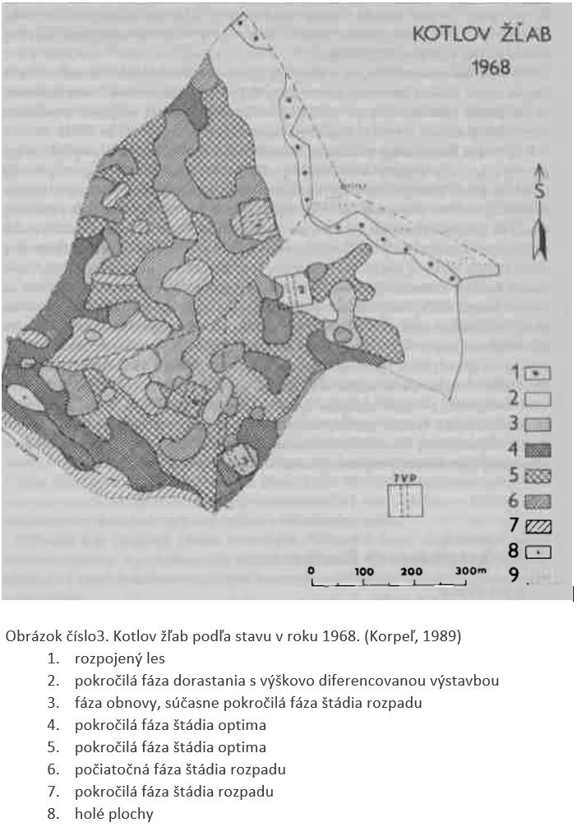

dajú vznik vyššej roviny organizmov a spoločenstiev, potom táto nová rovina spätne ovplyvní pôvodné systémy z ktorých vznikla. Preto je možné chápať les ako organizmus s vlastnými samo organizačnými schopnosťami, ktoré adaptujú les na zmenené podmienky, pričom sami tieto zmenené podmienky vytvárajú. Tým sú jednotlivé systémy lesa vo vzájomnej kvázi - dynamickej rovnováhe a zároveň v neustálom vývoji a teda medzi sebou:
- interagujú
- navzájom sa ovplyvňujú
- umožňujú vznik nových organizmov a spoločenstiev na vyššej úrovni v hierarchii lesa
- Vo vzťahu k vzniknutým vyšším štruktúram lesa sa spätne adaptujú

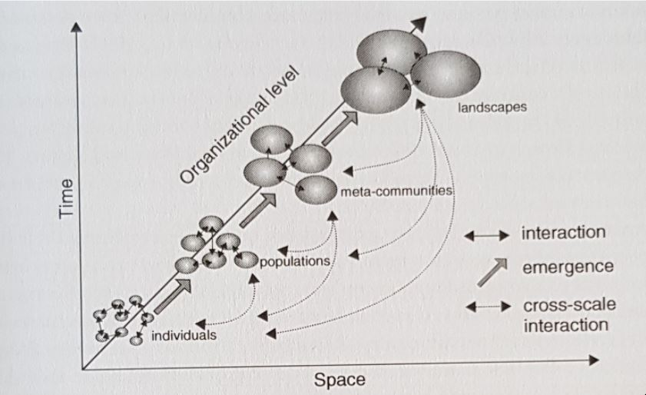

Obrázok čílo4. Koncepčný diagram hierarchicky usporiadaného komplexného adaptívneho
systému (Parrott, 2014)

V takomto ponímaní je možné konštatovať, že les/prales je hierarchicky usporiadaný, je v dynamickom stave, kedy prebieha samo organizácia cestou adaptačných mechanizmov. V rámci samo organizácie vznikajú nové štruktúry na vyššej úrovni v hierarchii lesa. Súčasťou sú aj štruktúry ako produkty na nižšej stupni hierarchie, ktoré sú stabilizované v kvázi stabilnom stave. Nerovnovážny stav na vyššej energetickej hladine je dočasne udržiavaný vnútornými procesmi lesa. Tým sa ale zvyšuje komplexnosť a zároveň rastie aj kapacita autoregulačných funkcií. Postupná výstavba hierarchického usporiadania týchto štruktúr je limitovaná disponibilnou energiou vnútorných procesov lesa. Závisí od celkovej energie stresového podnetu, či stav kvázi rovnováhy bude prekonaný a stresový podnet spôsobí následne rozpad štruktúry. Závislosť komplexity od stupňa náhodného usporiadania je znázornená na obrázku číslo 5.
Testovanie kapacity autoregulačných systémov je možné prakticky len vystavením lesa/pralesa externému stresovému podnetu a jeho intenzity. Základné údaje síce umožňujú modelovanie takéhoto testovania, ale bez verifikácie modelov v praxi majú tieto modely len orientačnú hodnotu. Bez ich overenia meraním v realistických podmienkach a s primeraným rozsahom sú závery z nich pre prax nepoužiteľné. Preto pri správe lesa je nutné dôsledne používať už známe a overené znalosti, pričom nové znalosti je možné získať v časovom horizonte overovania cca 30 až 50 rokov, v niektorých prípadoch až 100 rokov.

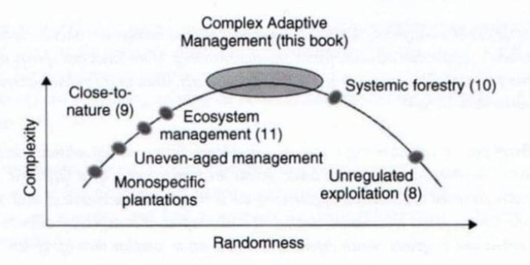

Obrázok č.5. Vzťah medzi komplexnosťou a stupňom náhodného usporiadania. (Messier, 2014)
Pri skúmaní rizík spojených so stabilitou lesa a pralesa je nutné posudzovať charakter stresového impulzu a to nielen celkovú energiu stresového impulzu, ale aj jeho pôvod vzniku. V prípade pralesa, obkoleseného ochranným či hospodárskym lesom to predstavuje zásadný problém. Tento stresový impulz môže vzniknúť endogénne ako súčasť procesov pralesa.

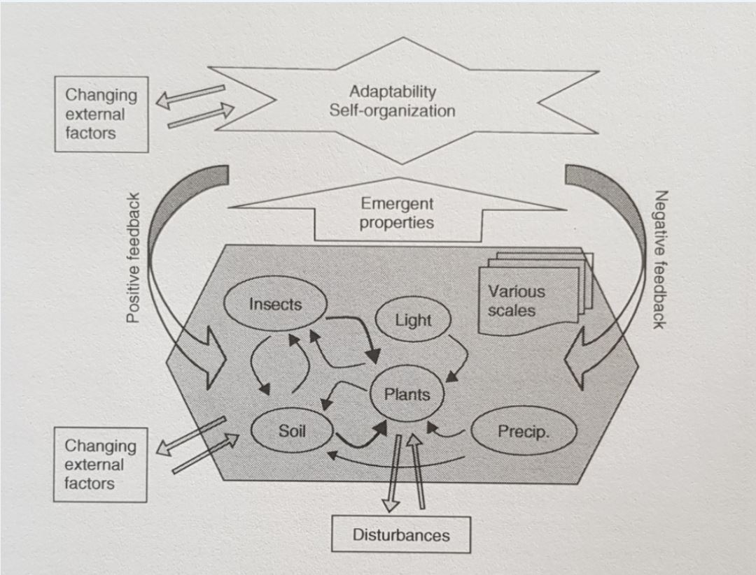

Obrázok číslo 6. Príklad lesa a jeho prvkov a vzájomných interakcií ako štruktúra komplexného adaptívneho systému

Na druhej strane stresový impulz môže mať svoj pôvod exogénny a ten navyše môže sa deliť na:
- zásah vyššej moci, človekom neovplyvniteľným,
- alebo sa môže vygenerovať zanedbaním overených zásad pri spravovaní lesa v kombinácii s porušením platných predpisov a legislatívy.
Preto na procesy spojené s pralesmi je nutné sa dívať ako na procesy priamo prepojené s okolitými lesmi.
Dôraz tohto materiálu je kladený na skúmanie dynamickej odozvy smrekového lesa na stresové podnety. Precízne spracované podklady v biologickej rovine Ing. Milana Koreňa, CSc. (Koreň, 2005) umožnili jasným spôsobom definovať stresové podnety lesa a analyzovať ich v príslušných nelineárnych spätných väzbách s cieľom určiť bod zvratu. Bod zvratu alebo kritický bod je bodom, kedy sa negatívna spätná väzba preklápa do pozitívnej spätnej väzby. Je to určenie kritického bodu, pokiaľ ešte alostatické procesy tlmia stresový podnet buď úplne alebo s trvalou alostatickou záťažou znižujúcou kapacitu autoregulačných funkcií lesa. Prechodom cez kritický bod systém prechádza do pozitívnej spätnej väzby, ktorá neodvratne vedie k zničeniu systému, t.j. lesa. Jediný spôsob, ako zabrániť rozpadu lesa po tom, ako prejde kritickým bodom zvratu je zásah človeka. Ak človeka chápeme ako súčasť prírody, potom jeho regulačné zásahy umožňujú vytvárať cielene celé spektrum komplexnosti lesa od monokultúrneho lesa s najnižšou komplexnosťou a teda s naj nižšou kapacitou autoregulačných funkcií, ktoré sú kompenzované regulačnými zásahmi človeka až po stav, kedy je možné les ponechať na samo vývoj, akonáhle jeho komplexnosť dosiahne stav blízky prírodným procesom.
To, čo je ale odlišné od jednoduchého modelu príčina – následok v komplexných systémoch je spôsob chápania rizika.
V systéme príčina následok skutok existuje iba vtedy ak sa stane.
U komplexných systémov je možné zaviesť nárast pravdepodobnosti vzniku príslušného javu ako dôsledok zmeny systému a tým kvalitatívne iným spôsobom riadiť riziko.
Je to práve management rizika, ktorý predstavuje praktickú stránku správy lesa. Je zrejmé, že riadenie rizík lesa je spojené s ekonomickými nákladmi a hľadá sa také riešenie, ktoré vykazuje najnižšie náklady.
Typický príklad riadenie rizika havárie v dopravnom systéme predstavuje stanovenie pravidiel cestnej premávky, ktorej súčasťou je
- stanovenie maximálnych rýchlostí automobilu v závislosti od typu komunikácie a jej lokalizácie v intraviláne či extraviláne obce, typu dopravného prostriedku a
- kontrola rýchlosti spolu so sankciami za prekročenie povolenej rýchlosti pre príslušný typ dopravného prostriedku.
Opatreniam v zákone vždy predchádza vyhodnotenie empirických údajov z praxe, pričom cieľom opatrení je znižovanie nehodovosti. Je zrejmé, že nehody nebudú, ak povolená rýchlosť bude 0. Tým by ale dopravný systém stratil zmysel. Druhým extrémom je nelimitovaná rýchlosť kdekoľvek a na akejkoľvek komunikácii. Riešením je taký súbor pravidiel a sankcií za nedodržiavanie, ktoré ešte umožňuje splniť účel dopravného systému a zároveň minimalizuje počet nehôd. Aj dopravný systém má celý rad dynamicky sa meniacich parametrov ako napríklad narastajúci počet aut, meniace sa pracovné príležitosti v priestore a pod.
Pokiaľ ale modely nekonfrontujeme s praxou a overenými údajmi, zostávajú modely proste modelmi síce s vedeckým poznaním možných riešení, ale bez ich overenia v praxi prakticky nepoužiteľnými.
Tento materiál vznikol ako odozva na praktiky zavádzania vedeckých poznatkov v podobe nových vedomostí získaných síce vedeckými postupmi základného výskumu, ale neoverenými praxou pre argumentácie v ochrane prírody. Tieto nové vedomosti nie sú ale pretvorené na znalosti v súlade s postupmi aplikovaného výskumu a vývoja (Pierce II, 1988) (Koulopoulos T. M., 2009). Analýza informácií a ich kategorizácia medzi vedomosti, znalosti alebo informácie nerelevantné pre skúmanú problematiku, umožňujú pochopiť, že lesníctvo v SR experimentálnym spôsobom v priebehu 300 rokov zistilo základné prvky riadiacej roviny pri správe lesa a v podobe znalostí overených praxou ich uplatňovalo dlhodobo pri zakladaní lesa a pri jeho správe. Preto tento materiál obsahuje aj detailnejší popis či charakteristiku komplexného adaptívneho systému, stresových a autoregulačných systémov a popisuje aj proces pretvárania vedomostí cestou aplikovaného výskumu a vývoja na znalosti. Zároveň ukazuje na príklade zákona sily, že nová znalosť v podobe Schrödingerovej rovnice v sebe obsahuje predchádzajúce znalosti Newtonovho zákona sily. Nová znalosť v zásade rozširuje okruh javov, ktoré je možné vysvetliť novou znalosťou v porovnaní s predchádzajúcimi znalosťami, ale určite neruší predchádzajúcu znalosť. Na príklade smrečín je možné ukázať, že zamenenie znalosti za vedomosť v praxi nesie v sebe významné riziko spojené s deštrukciou systému, v našom prípade lesa. Presne takto chápe problém znalostí a nových vedeckých poznatkov základného výskumu v §8 a §9 v Zákone o manažmente prírodnej rozmanitosti zákonodarca v Nórsku (parlament):
§ 8. (vedomostná základňa)
Verejné rozhodnutia, ktoré ovplyvňujú biodiverzitu, budú, pokiaľ je to rozumné, založené na vedeckých poznatkoch o populačnej situácii druhov, typoch biotopov a ekologickom stave, ako aj o vplyve dopadov. Požiadavka na vedomostnú základňu musí byť v primeranom pomere k povahe prípadu a riziku poškodenia biodiverzity.
Orgány tiež zdôraznia poznatky, ktoré vychádzajú z generácií skúseností s využívaním a interakciou s prírodou, vrátane využívania poznatkov od Samov, a ktoré môžu prispieť k trvalo udržateľnému využívaniu a ochrane biodiverzity.
§ 9. (zásada predbežnej opatrnosti)
Ak sa prijme rozhodnutie bez dostatočných znalostí o jeho účinkoch na prírodné prostredie, musí sa zabrániť možnému závažnému poškodeniu biodiverzity. Ak existuje riziko vážneho alebo nezvratného poškodenia biodiverzity, nedostatok vedomostí sa nepoužije ako odôvodnenie pre odloženie alebo neprijatie riadiacich opatrení.

Model lesa a systémové parametre lesných ekosystémov

Les ako komplexný systém profesor Štefan Korpeľ definuje na strane 19 v publikácii Pralesy Slovenska nasledovne (Korpeľ, 1989):
  - Za les sa považuje taký súbor spoločenstvo stromov, v ktorom sa trvalo uplatňuje úzka, vzájomne sa podmieňujúca a trvalo prejavujúca jednota rastlinstva a prostredia ako výsledok ekologických a cenotických protikladov.
  - V lese sú jednotlivé zložky vo vzájomnom vzťahu, navzájom sa ovplyvňujú a spoločne ovplyvňujú prostredie natoľko, že modifikácia tohto prostredia sa spätne odráža na samých stromoch.
  - Les je hierarchicky usporiadaný systém, vymedzený vzájomnými vzťahmi s ústredným organizmom, ktorý je strom o minimálnej výške 8 metrov

V publikácii Slovenské pralesy na strane 19 autori rozvíjajú hierarchiu organizmov v lese nasledovne (Bublinec, 2001):
- Les je vrcholovým článkom vývoja rastlinných spoločenstiev na našej Zemi.
- Jedince rôznych druhov drevín sa navzájom postupne združovali do životných spoločenstiev, dlhodobo nadobúdali a upevňovali vzťahy k podmienkam prostredia a svoje medzidruhové , resp. vnútrodruhové väzby.
- Les takto predstavuje ekosystém, ktorý je tvorený v ekologickej závislosti :
  - Stromami
  - Krami
  - Nedrevnatými rastlinami
  - Hubami
  - Živočíšnymi druhmi
  - Pôdou s jej typickým živinovým, hydrickým a vzdušným režimom
Na systémovej úrovni je možné les popísať nasledovne (Puettmann, 2014) (Fink, 2007):
Najjednoduchšou definíciou komplexného systému je, že je to otvorený( v zmysle výmeny informácií, toku energie a matérie cez hranice systému), nerovnovážny systém stabilizovaný v prechodnej rovnováhe, zložený z mnohonásobne vzájomne interagujúcich prvkov ktorých agregované chovanie nie je možné predpovedať štúdiom chovania sa ich izolovaných jednotiek.

Les je heterogénny dynamický systém, ktorý spĺňa kritériá komplexného adaptívneho systému obsahujúci rozhodujúce štrukturálne a dynamické vlastnosti.

Štrukturálne parametre lesa

Medzi rozhodujúce štrukturálne parametre lesa zaraďujeme:
- Les je otvoreným systémom (Schueler, 2012) v zmysle výmeny toku informácií, energie, hmoty s vonkajším prostredím.
Korpeľ les definuje na strane 19 nasledovne: „Za les, ako významný ekosystém sa považuje taký súbor (spoločenstvo) stromov, v ktorom sa trvalo uplatňuje úzka, vzájomne sa podmieňujúca a trvalo prejavujúca jednota rastlinstva a prostredia ako výsledok ekologických a cenotických protikladov.“ (Korpeľ, Pralesy Slovenska, 1989)
- Les predstavuje heterogénny a rozmanitý systém ktorý je možné popísať viacnásobným spôsobom:
  - Les obsahuje množstvo základných výstavbových prvkov
  - Základné prvky výstavby, môžu byť v úvode identické, ale ich odpoveď na externý stimul vedie k heterogénnym vlastnostiam, ako výsledok ich odlišnej histórie a pozície relatívne k iným zložkám systému, čo spôsobuje odlišný vývoj organizmu. Ak máme napríklad na začiatku dva geneticky identické stromy, tieto môžu rásť s odlišnou rýchlosťou a môžu vyvinúť rôzny tvar koruny v závislosti od dostupnosti nutrientov, svetla a vody , pričom môžu byť modifikované chorobami či ohryzom zvierat. Podobne, priestorová a organizačná štruktúra stanovišťa môže byť heterogénna. Priestorová distribúcia nutrientov a vody v pôde je málokedy homogénna, a táto heterogenita prispieva k štrukturálnej heterogenity na úrovni vegetačných typov a spoločenstiev, ktoré rastú na príslušnom stanovišti. Korpeľ na strane 19 píše:“ V lese sú jednotlivé zložky vo vzájomnom vzťahu, navzájom sa ovplyvňujú a spoločne ovplyvňujú prostredie natoľko, že modifikácia tohto prostredia sa spätne odráža na samých stromoch (Korpeľ, Pralesy Slovenska, 1989)
- Hierarchia predstavuje kľúčový prvok vo výstavbe komplexného systému. Koncepčné modely pracujú s riešením, podľa ktorého je komplexný systém zložený zo vzájomne pôsobiacich jednotiek na jednej úrovni organizačnej štruktúry, ktorá vytvára vzájomnou interakciu predpoklady pre vznik vyššej organizačnej štruktúry, znázornenej na obrázku číslo 4. Následne novovzniknutá vyššia štrukturálna úroveň spätne ovplyvňuje nižšiu. V takomto ponímaní je komplexný systém hierarchicky usporiadaný a sám je zložený z komplexných podsystémov. Korpeľ na strane 19 píše:“ Les vymedzujú jednak vzájomné vzťahy uvedené vyššie (otvorený a heterogénny systém) jednak minimálna výška zložiek, ktorá je určená hodnotou 8 m, t.j. hraničnou výškou pre pojem strom“ (Korpeľ, Pralesy Slovenska, 1989).
- Les obsahuje pamäť v tom zmysle, podľa ktorého minulé udalosti môžu ovplyvniť budúcu trajektóriu vývoja lesa ako dôsledok vzniknutej trvale prítomnej štruktúry alebo zmeneného zloženia stanovišťa. Sú to náhodné, často minoritné udalosti, akou je napríklad pád stromu, čím vytvorí priestor v lese. Novo vzniknuté podmienky sú následne posilnené spätnými väzbami systému, akou je zmenená distribúcia vody, svetla alebo rozvoja organizmov, či už rastlinného alebo živočíšneho typu. V ekológii je systémová pamäť prítomná v podobe historického dedičstva z minulých udalostí v krajine alebo ekosystému , ktoré trvalo ovplyvňujú štruktúru a zloženie ekologických komunít. Príkladom môže byť výrub cédrov v Dinárskom krase v dobe Rímskej ríše. Výsledkom sú obnažené plochy so stratou pôdneho krytu až na skalné podložie s minimálnou pravdepodobnosťou obnovenia lesa prostriedkami prírody v racionálnom časovom intervale.
Profesor Korpeľ ako súčasť definície pralesa popisuje charakteristické vlastnosti prírodného lesa na strane 21 nasledovne:“ Pre charakter prírodného lesa možno pripustiť takú mieru vonkajších vplyvov na prírodné lesné ekosystémy, ktorá ešte týmto ekosystémom dovoľuje regeneráciu do pôvodného stavu. Môže sa to vzťahovať aj na mieru zachovávajúcu alebo rušiacu charakter pralesa. Keď sa táto miera prekročí, autoregeneračné a autoregulačné procesy už nie sú schopné uviesť lesný ekosystém do pôvodného stavu , tento sa rozrušuje a mení sa v iný ekosystém, ktorému už nemožno pre konkrétne podmienky priznať charakter typického prírodného lesného ekosystému, t.j. pralesa.“ (Korpeľ, Pralesy Slovenska, 1989)
K tejto definícii profesora Korpeľa je možné poznamenať len toľko, že vyjadruje prechod celého ekosystému lesa cez kritický bod, za ktorým les speje do svojho rozpadu a teda mení sa na iný ekosystém. Je to komplexný popis procesu, ktorý na úrovni systémových analýz komplexného adaptívneho systému je možné analyzovať cez celý rad dynamických parametrov, tak ako sú uvedené nižšie. Zároveň sú ale v definícii obsiahnuté nielen dynamické parametre, ale aj robustnosť systému, pružnosť systému, jeho riziká a bezpečnostné parametre.

Dynamické parametre lesa

Medzi dynamické vlastnosti lesa je možné zaradiť nasledovné funkcie:

- Samoorganizácia
- Vynorenie
- Neurčitosť
- Adaptabilita
- Robustnosť
- Pružnosť

- Samoorganizácia
Schopnosť samo organizácie predstavuje dynamický proces systému, pomocou ktorého systém vytvára pretrvávajúce štruktúry v čase a priestore, zvyčajne ako odpoveď na zmenený tok energie, hmoty alebo informácie či už ako endogénny proces vnútri systému, alebo ako toky, prestupujúce hranicu systému. V závislosti od smeru toku majú z pohľadu skúmaného lesa/pralesa exogénnu povahu, ak tok je smerovaný z externého prostredia alebo endogénnu povahu ak tok je smerovaný cez hranicu z vnútorného prostredia smerom von. Samo organizačná schopnosť otvoreného systému predstavuje schopnosť otvoreného systému vytvárať autonómnym spôsobom usporiadanie z neusporiadaného stavu bez nutnosti ďalšieho vonkajšieho podnetu človekom. Samo organizácia predstavuje normálnu a regulárnu vlastnosť komplexných systémov. U fyzických systémov je to napríklad vír, v prípade sociálnych systémov sú to organizované sociálne siete (Barrat, 2008) (Jackson, 2008) (Ormerod, Positive Linking, 2012) (Kadushin, 2012) (Newman M. W., 2006) (Newman M. , 2010).
Proces ekologickej sukcesie môže byť charakterizovaný ako príklad samo organizácie ekosystémov, v ktorej pretrvávajúce usporiadanie sa vyvinulo ako odpoveď na tok solárnej energie, vody a nutrientov. Tieto usporiadania sú potom udržiavané v cykloch ktoré posilňujú stabilitu usporiadania. Typickým príkladom predstavuje udržiavanie lokálnej mikroklímy v lese počas výkyvov počasia tak, aby sa zachovali podmienky pre príslušný typ vegetácie.

- Vynorenie

Vynorenie je často produktom samo organizačných schopností komplexného systému, t.j. umožňuje vznik nových, neočakávaných štruktúr, procesov alebo funkcií v jednej rovine v rámci komplexného systému, ktoré vznikajú ako agregovaný výsledok interakcií medzi komponentami na nižšej úrovni. Tieto vzniknuté štruktúry , procesy alebo funkcie ovplyvňujú v spätnej väzbe prvky nižšej roviny z ktorej vznikli, čím spätne modifikujú ich chovanie. Napríklad individuálne narastené stromy vytvoria spolu štruktúru ich spoločného stanovišťa. Táto štruktúra už nie je vlastnosťou individuálneho stromu. Ale vzniknutá štruktúra stanovišťa následne ovplyvňuje dostupnosť svetla, ktoré spätne ovplyvňuje rast individuálneho stromu.

- Neurčitosť

Neurčitosť predstavuje jednu z rozhodujúcich dynamických vlastností komplexného adaptívneho systému. Je kľúčovým pojmom spojený s dynamickými vlastnosťami komplexných systémov, ktoré majú nelineárnu dynamiku, ktorá ale môže byť štatisticky predpovedateľná ale nie je deterministicky predikovateľná v zjednodušenom systéme príčiny a následku. Pochopenie tohto rozporu predstavuje pomerne značné nároky na abstraktný spôsob myslenia, pričom bez analýzy konkrétnych problémov v praxi zmysel tohto rozporu čitateľovi uniká. Práve neurčitosť je často bodom z ktorého je možné pochopiť anarchistické prístupy a interpretácie platného zákona, zvlášť pri riadení rizík ekologických systémov lesa alebo pralesa. Typický príklad predstavuje veľkosť a frekvencia požiaru v lese. V deterministickom systéme príčiny a následku riziko požiaru je stotožnené s okamihom jeho vzniku. V komplexnom adaptívnom systéme síce nevieme povedať kedy a v akom rozsahu požiar vznikne, ale vieme z minulých udalostí určiť ich štatistickú pravdepodobnosť pre príslušnú stabilnú hodnotu základných parametrov systému. Akonáhle ale sa rozhodujúce parametre menia v čase, tak sa mení aj štatistická pravdepodobnosť výskytu požiaru. Cielenými zásahmi do meniacich sa rozhodujúcich parametrov systému môžeme významným spôsobom znížiť pravdepodobnosť výskytu požiaru, alebo naopak, opatrenia zásadne zvyšujú riziko požiaru. Podobne je možné charakterizovať aj vytvorenie nerovnováhy v potravinovom reťazci v zoocenóze lesa, ktorý v konečnom dôsledku ovplyvňuje nielen biodiverzitu samotnej zoocenózy ale aj celkovú biodiverzitu, zasahujúcu výrazne do fytocenózy príslušného biotopu. V zásade je možné konštatovať, že vytvorené nerovnováhy na nižších úrovniach vytvára predpoklady a vedie k nerovnováham na vyšších úrovniach biocenózy, ktoré sa prejavujú so štatistickou pravdepodobnosťou či už sa to týka rozsahu javu alebo času v ktorom sa prelomia kritické body autoregulačných funkcií lesa a dôsledok vzniknutej nerovnováhy sa prejaví. Neuralgický bod neurčitosti ako dynamickej vlastnosti je posudzovanie javov a ich pravdepodobnostný charakter vo vzťahu k zneniu zákona. Typickým príkladom predstavuje stav populácie medveďa. Kým k zabitiu človeka medveďom nedôjde, dovtedy naše úrady problém rizika nevidia, hoci narastá počet kontaktov medveďa s človekom, narastá počet agresívnych útokov medveďa na človeka a narastá aj počet ťažkých ublížení na zdraví za jednotku času. Aj keď detailná analýza rizika smrti zapríčinená medveďom v SR je v piatom, záverečnom intervale pravdepodobnosti, vecne príslušné orgány nekonajú a nekonajú ani orgány zodpovedné za dodržiavanie zákonov a zákonnosti postupu, t.j prokuratúra.
Zdrojom neurčitosti komplexného systému môže byť:
- vlastnosťou stochastických procesov a dejov
- je vlastnosťou deterministického chaosu
- nekompletná alebo nepresná znalosť systému
Príkladom stochastických procesov je variabilita premennej, ktorá môže mať diskrétnu podobu alebo môže byť funkciou.
V prípade deterministického chaosu ide o silnú závislosť vývoja chaotického systému od počiatočnej konfigurácie, ktorá určuje hranice jeho vývoja ako chaotického systému. Typický príklad deterministického chaosu predstavuje štruktúra vrcholového lesa (pralesa) a jeho troch základných fáz. Zmapovanie a zistenie dynamiky prechodu jednotlivých štádií pralesa medzi sebou určuje neurčitosť (časový interval) s ktorou sa jednotlivé štádiá pralesa striedajú na príslušných plochách. Určuje aj štrukturálnu pravdepodobnosť s akou bude predchádzajúca formácia fytocenózy príslušného štádia prechádzať do nasledujúceho štádia, pričom je možné nasledujúce štádium chápať ako deterministické, hoci jeho konkrétnu textúru nie je možné predpovedať, len následne experimentálne zistiť.
Tretím zdrojom neurčitosti systému je nekompletná alebo nedostatočná znalosť systému. Je to neznalosť exaktných hodnôt kritických parametrov systému. Fundamentálnym problémom je, že nie je možné presne merať všetky dynamické a štrukturálne parametre súčasného stavu analyzovaného systému (Crutchfield, 1986). Dôsledkom u chaotického systému je, že nie je možné presne predpovedať budúcu trajektóriu systému v čase.
Pre chaotický systém, akým les či prales je, sú nekonečne malé chyby v meraní systému a jeho jednotlivých častí zdrojom exponenciálne narastajúcej chyby pri snahe modelovaním zistiť budúci stav systému (Hughes, 2010), t.j. textúru príslušného štádia lesa/pralesa a čas v ktorom predpovedanú štruktúru les/prales či jednotlivé štádium dosiahne. Je to známa skutočnosť, podľa ktorej aj minimálna zmena parametra v riadiacej rovine chaotického systému vedie k úplne iným výsledkom ako dôsledok ohromného počtu spätných väzieb, ktoré môžu mať tlmiaci ale aj zosilňujúci účinok (Strogatz, 1994) (Schueler, 2012) (Kellert, 1993). V praxi to znamená, že tento zdroj neurčitosti spôsobuje variabilitu, ktorá môže ale aj nemusí byť zosilnená v pozitívnych spätných väzbách a vedie k vzniku nových štruktúr v rámci existujúceho systému. Z princípu nie je možné tieto štruktúry predpovedať. Tu je možné vnímať ohraničenie takzvaného režimu bez zásahu z jednoduchého dôvodu, nedá sa cielene riadiť tento proces. Na úrovni trhu je to interval, v ktorom pôsobí neviditeľná ruka trhu.

- Adaptabilita.

Pod pojmom adaptabilita rozumieme dynamickú vlastnosť systému, ktorá je odpoveďou systému na externý vplyv. Odpoveď na podnet môže byť cez procesy rekonštrukcie svojich jednotlivých štruktúr alebo reorganizáciou celého systému. Podobne ako seba organizácia, adaptabilita môže prispieť k udržaniu funkcií systému alebo k vytvoreniu nových funkcií. Adaptácia je odpoveďou na vonkajšie stimuly, ako je zmena objemu disponibilnej energie alebo hmoty cez hranice systému, spôsobená jednorazovými alebo opakovanými stresovými podnetmi, alebo trvalou zmenou vonkajších environmentálnych podmienok.
K adaptačnej kapacite systému prispieva:
- heterogenita v zložení systému,
- redundancia v zmysle funkcií a tokov hmoty, výživy a energie,
- flexibilná organizačná štruktúra

Adaptabilitu je možné chápať aj ako systém so samo učiacimi sa schopnosťami. Interagujúce entity sa navzájom nielen ovplyvňujú, ale zároveň sa učia jeden od druhého, čo prirodzeným spôsobom selektuje najadaptabilnejšie organizmy na vonkajší podnet, presne v zmysle Lamarckovho zákona (Lamarck, 1809). Vo vojenskej terminológii môžeme prirovnať tento typ k režimu známemu ako prieskum bojom. Tým dochádza k vylúčeniu procesov a s nimi aj selekcie organizmov, ktoré už nie sú dostatočne efektívne a nahrádzané sú novými, schopnejšími a efektívnejšími pri realizácii adaptačných procesov na vonkajšie stimuly. Nie každý systém má schopnosť adaptability a podobne, systémy s adaptačnou schopnosťou na zmenu vonkajších podmienok majú rôznu kapacitu na jej adaptáciu (Holland, Adaptation in Natural and Artificial Systems , 1992). Adaptabilita je realizovaná cez alostatické procesy, ktoré reagujú na stresové podnety (Selye, 1955) (Fink G. e., 2007). Pokiaľ procesy alostázy pracujú v režime negatívnej spätnej väzby, stresový podnet je po vychýlení parametrov utlmený a to buď bez trvalej alostatickej záťaže a teda systém sa vracia do pôvodného východzieho stavu, alebo časť stresového podnetu si vyžaduje trvalé viazanie procesov alostázy a nastáva trvalé energetické zaťaženie systém. Vtedy systém trvale stráca časť kapacity, ktorou spracováva stresový podnet. V prípade, že systém spracováva nový stresový podnet, tento môže dosiahnuť kritický bod, kedy sa negatívna spätná väzba preklápa do pozitívnej spätnej väzby a od tohto kritického bodu je prekonaná autoregulačná a autoregeneračná schopnosť systému a systém speje neodvratne k rozpadu za predpokladu, že nedôjde k zásahu zvonku systému.
Výskumy Hollanda viedli k záveru, podľa ktorého je komplexný systém adaptívny, ak obsahuje:
- hierarchiu vo svojej výstavbe,
- je otvoreným systémom
- má diverzifikáciu prvkov systému
- má nelineárne vlastnosti konštruované:
  - pozitívnymi
  - a negatívnymi spätnými väzbami (Holland, Adaptation in Natural and Artificial Systems , 1992) (Holland, HIdden Order: How Complexity Builds Complexity, 1995).
Tieto vlastnosti systému vytvárajú podmienky pre procesy spojené s:
- vynorením nových štruktúr,
- procesy samoorganizácie,
- procesy pamäťových efektov
- procesy spôsobujúce efekty neurčitosti.
Komplexné systémy využívajú nasledovné tri základné mechanizmy, ktoré sú potrebné a zároveň postačujú na to, aby zložitý komplexný systém nadobudol kvalitatívne novú vlastnosť adaptabilitu na vnútorné a vonkajšie podmienky:
- označenie – čo hovorí, že agenti systému (organizmy lesa) majú svoje charakteristické prvky, ktorými sú odlíšené od ostatných organizmov a teda sú rozoznateľné a kategorizovateľné
- interné modely, čo je označenie skutočnosti, že agenti (organizmy v lese) anticipujú svoj environmentálny priestor, t.j. sú schopní predvídať budúce udalosti – tieto modely môžu slúžiť na skúmanie alternatívnych reakcií alebo ako plán budúceho rozvoja systému v kontexte súčasných alebo budúcich environmentálnych podmienok
- predstava, že systém obsahuje jednoduché, opakovane použiteľné výstavbové komponenty z ktorých je možné vytvárať agregáty aj na vyššej úrovne v hierarchii systému. Je to vlastnosť, ktorá pod vplyvom vnútorných a vonkajších podnetov umožňuje postupne vytvárať hierarchickú organizáciu systému

- Robustnosť

Robustnosť systému predstavuje parameter, ktorý charakterizuje správne fungovanie systému aj počas prítomnosti neplatných vstupov, alebo stresových podnetov v environmentálnom priestore. V zásade označuje kapacitu autoregulačných funkcií, ktoré v negatívnej spätnej väzbe cez alostatické procesy tlmia stresový podnet a vracajú systém do východzieho stavu (Fink G. e., 2007). Pokiaľ alostatické procesy odstránia následky stresového systému bez trvalej alostatickej záťaže, ktorá vyrovnáva trvalé poškodenie systému, potom sa robustnosť a teda kapacita stresového systému nemení. Pokiaľ ale dôjde k trvalému poškodeniu systému a na jeho homeostázu je nutné trvalé použitie procesov alostázy, robustnosť a teda kapacita autoregulačných funkcií systému sa zmení.

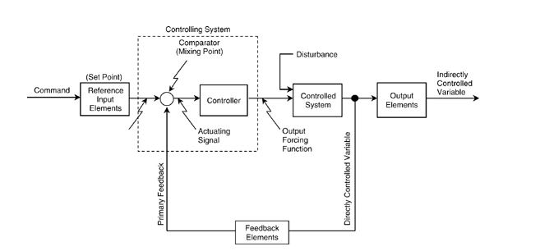

Obrázok číslo 7: Všeobecný model systému riadeného cez negatívne a pozitívne spätné väzby (Fink G. , 2010). Disturbancia predstavuje vstup pre stresový podnet systému, ktorý generuje stresor. Podnet od stresora narúša regulárnu činnosť stresovaného systému.

Ucelený model stresu u človeka je popísaný v rozsiahlych dielach vedcov a predstavuje spoločné úsilie špičky v obore súhrnne vydané v Encyklopédii stresu (Fink, 2007). Model stresu vypracovaný pre človeka je riadený zákonmi prírody a má všeobecné princípy, ktoré je možné primerane aplikovať na les ako živý organizmus. Poskytuje možnosť vhľadu na kritické parametre a zároveň aj metodiku na ich určenie.
Na obrázku č.7 je možné rozoznať dva vstupy. Dovtedy, kým nie je aktívny vstup označený ako disturbancia (Disturbance), alebo tiež vstup pre stres, prvky spätnej väzby ( Feedback Elements) zaisťujú, že sa systém pod špecifikovaným riadiacim vstupom (Command) udržiava vo vymedzených limitoch. Vtedy procesy alostázy pracujú v základnom režime negatívnej spätnej väzby bez zníženia kapacity autoregulačných funkcií systému.
Pokiaľ ale nastúpi podnet aj cez vstup označený ako disturbancia, nastanú nasledovné možné deje:
- Disturbancia pôsobí na systém ako stres. Intenzita a frekvencia stresového podnetu neprekročí limity odolnosti systému na žiadnej z hierarchických úrovní a procesy alostázy utlmia vyvolané procesy disturbanciou na úroveň základnej regulácie a teda robustnosť systému v zmysle kapacity autoregulačných funkcií systému sa plne obnoví – obrázok 8 a), obrázok 9 a)
- Pokiaľ ale stres naruší niektorý komponent či vrstvu v hierarchii systému, homeostáza systému je udržiavané len za cenu dodatočného výdaja energie alostatickými procesmi a vzniká trvalá alostatická záťaž systému, kedy ešte nedochádza k dosiahnutiu bodu zvratu a systém pracuje v režime negatívnej spätnej väzby, ale za cenu zníženia robustnosti, t.j. kapacity autoregulačných funkcií systému obrázok 9 b)
- V prípade, že energia stresového systému, či už jednorazovo alebo akumuláciou v čase prekročí hodnotu kritického bodu, dochádza ku kvalitatívnej zmene a systém začne podliehať režimu pozitívnej spätnej väzby a systém speje bez vonkajšieho zásahu k svojmu rozpadu a zániku funkcií obrázok 8b).
- Akonáhle dosiahne stresový podnet intenzitu alebo frekvenciu podnetu s nižšou intenzitou kritický bod, prechodom systému cez kritický bod sa negatívna spätná väzba preklápa do pozitívnej spätnej väzby a to vedie ku kolapsu a deštrukcii systému. Bez dodatočnej dotácie systému energiou z vonkajšieho prostredia, t.j. bez zásahu človeka zvonku, sa systém v čase neodvratne zrúti. Ak je intenzita stresu dostatočne veľká, energia stresového podnetu dokáže deštruovať ekosystém už počas svojho pôsobenia. Typický príklad predstavuje vetrová kalamita.

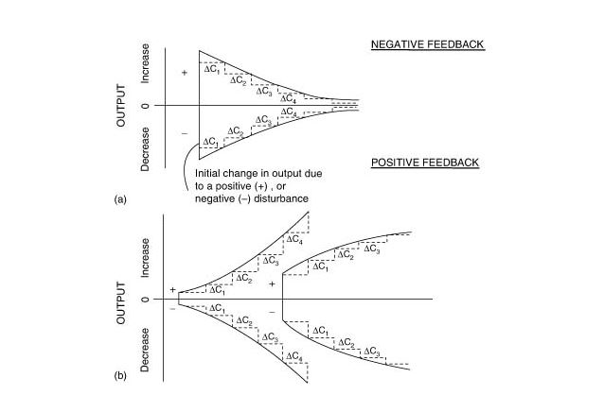

Obrázok číslo 8. Obálky odozvy systému v prípade negatívnej a pozitívnej spätnej väzby (Fink G. , 2010)

V prvom prípade na obrázku číslo 9. robustnosť systému je dostatočná na spracovanie stresových podnetov. Systém sa vracia do východzieho stavu homeostázy cez mechanizmy alostázy a bez trvalej alostatickej záťaže. Kapacita stresového systému sa po utlmení stresového podnetu zachováva.
V druhom prípade po aplikácii stresového systému časť energie systému je vynakladaná na dynamické zabezpečenie rovnováhy systému a tvorí trvalú alostatickú záťaž a tým trvale viaže na seba časť disponibilnej energie systému. Dôsledkom je, že robustnosť systému klesne a teda aj stresový podnet nižšej energie vie posunúť systém do kritického bodu a zabezpečiť jeho prechod do režimu pozitívnej spätnej väzby a teda do režimu rozpadu systému.
Typickým príklad predstavuje vyschnutý alebo zvalený strom vetrom. Energia stresového podnetu vetra, nielenže zlomí strom, ale tým, že preruší evapotranspiráciu stromu, zruší proces, ktorý zabezpečuje chladiaci výkon stromu od 7 do 20 kW a tým spôsobí rast teploty. Napríklad v polome o 2 až 4 °C. Rast teploty spôsobí rast termických síl a únik vodných pár do ovzdušia – les trvale stráca vodu a teda ak má byť udržaná mikroklíma lesy, zostávajúce stromy musia vynaložiť viac energie na evapotranspiráciu – je to proces, ktorý trvale zvyšuje energetický výdaj stromov. Je úplne jedno, či strom preruší evapotranspiráciu ako dôsledok vetra, alebo ho zničí lykožrút, efekt energetickej záťaže lesa je jeden a ten istý. Praktickou otázkou potom je, aké sú kritické hodnoty energie stresového podnetu, ktoré spôsobujú prechod cez kritický bod a spôsobujú zmenu režimu z negatívnej do pozitívnej spätnej väzby. Je evidentné, že rozhodujúca je celková energia stresového podnetu, ktorá sa môže akumulovať v čase, kým spotrebuje všetku energiu alostatických procesov a tým sa dostane do kritického bodu a zmení charakter spätnej väzby z negatívnej na pozitívnu a tým zabezpečí rozpad systému.
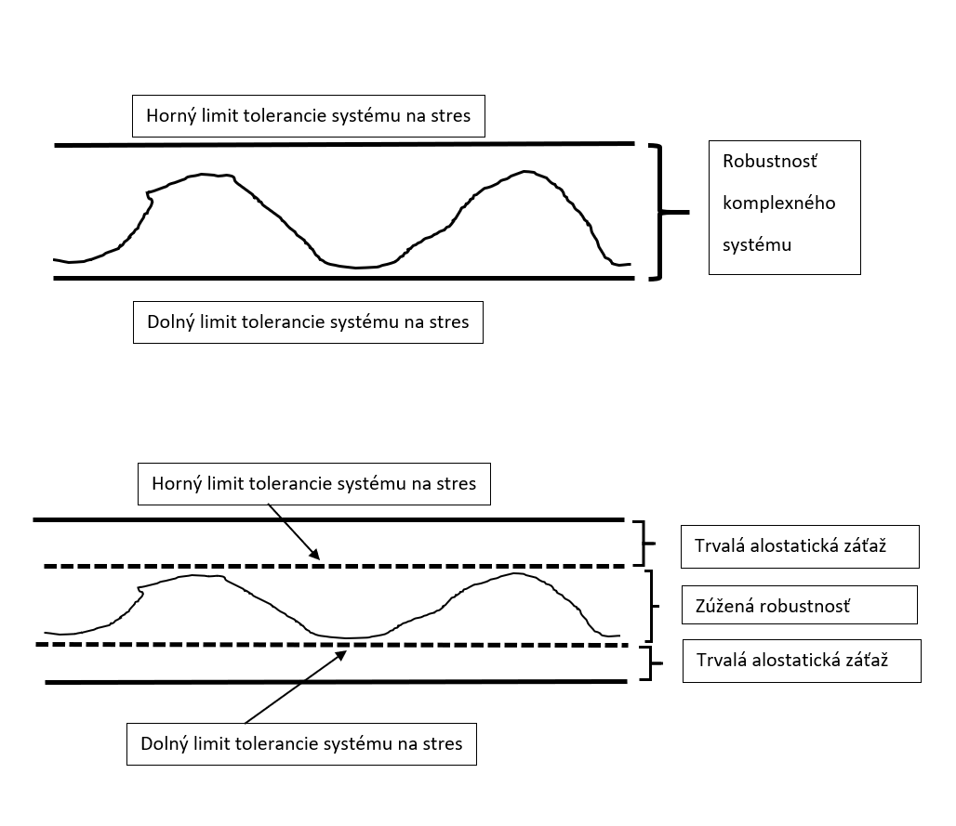
Obrázok číslo 9. Základná kapacita stresového systému a jeho zníženie v dôsledku trvalej alostatickej záťaže

- Pružnosť

Pod pružnosťou rozumieme čas, za ktorý je systém vrátený späť procesmi alostázy do svojho základného stavu po aplikácii stresového podnetu. Opäť je možné rozlíšiť , či sa systém vracia do svojho pôvodného stavu, alebo mení svoju štruktúru do tej miery, že fungovanie systému je trvalo ovplyvnené.
Je to externý stresor, ktorý produkuje stresový podnet na systém a naraz ovplyvňuje tak kapacitu autoregulačných funkcií ako aj pružnosť systému. Obálky odoziev na stresové impulzy vykazujú diametrálne iný priebeh u negatívnej spätnej väzby zabezpečujúcej stabilitu systému:
- bez alostatickej záťaže,
- s alostatatickou záťažou
- A prechodom cez kritický bod do režimu pozitívnej spätnej väzby, vedúcej k rozpadu systému a jeho zničeniu.

Riziko a bezpečnostné parametre lesa a pralesa

Pre pochopenie pralesa a jeho troch základných štádií je nutné prales analyzovať ako kombináciu troch základných hierarchicky usporiadaných štádií s vlastnou textúrou každého štádia zvlášť. Sú to fáza obnovy, vrcholová fázu až po fázu deštrukcie. Je potrebné akceptovať, že ak sa má prales zachovať v jeho pôvodnej podobe a kvalite, tak je potrebné rešpektovať dynamiku jeho vnútorných, endogénnych procesov v režime bez vonkajšieho zásahu. Tento proces je možné zabezpečiť výlučne zriadením ochranného pásma s významne definovanými činnosťami správcu tak, aby bolo možné zachovať nerušený priebeh prírodných procesov trvale zviazaných so živými organizmami lesa, ktoré sú producentmi týchto procesov a spätne sú nimi ovplyvňované. Vtedy je zároveň pochopiteľné, a vecne obhájiteľné, že pri pôsobení endogénnych procesov pralesa nedochádza ani k environmentálnym a ani ekonomickým škodám v štádiu rozpadu pralesa.

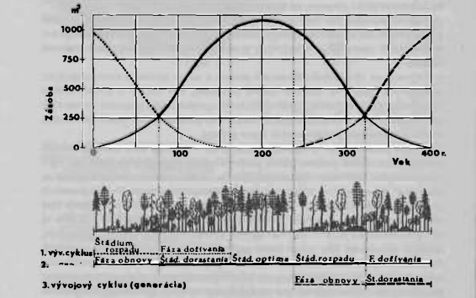

Obrázok číslo 12. Tri základné časovo odlíšené vývojové štádia lesa (Korpeľ, 1989)

Situácia je ale úplne odlišná, ak na prales pôsobia exogénne sily z vedľajšieho lesa, prevyšujúce kapacitu autoregulačných funkcií pralesa.
Pokiaľ sú exogénne sily silami vyššej moci, platí na túto situáciu tak v ekologických škodách ako aj v ekonomických škodách kritériá legislatívy, t.j. škody na ekologických systémoch vznikajú ale nie sú dôsledkom zanedbania práce človeka pri správe územia a teda nie je ich možné hodnotiť v zmysle porušenia platnej legislatívy.
Celkom iná kategória sú škody, ktoré vznikajú na lesoch v dôsledku porušenia platných predpisov a platnej legislatívy.
PR a NPR v TANAP-e boli zriadené tak, aby okolo lesov, ktoré spĺňajú charakteristiku pralesa bolo vytvorené široké ochranné pásmo lesa, ktorého plocha je často päťkrát väčšia ako plocha samotného pralesa. Zmyslom ochranných lesov je, aby vonkajšie vplyvy vytvorené mimo prales boli v ochranných lesoch utlmené do tej miery, aby autoregulačné funkcie pralesa tieto exogénne podnety bezpečne spracovali a nevytvorili sa podmienky na deštrukciu ochranného lesa a ani pralesa. Pre správu ochranných lesov platili a platia platné predpisy a nariadenia. Tabuľka číslo 1 udáva plochy a organizáciu NPR a PR v TANAP-e a rozdelenie plôch celkovej výmery na ochranné lesy a lesy, ktoré človek ponechal cielene na endogénne procesy, pričom tieto plochy pred vplyvom exogénnych činiteľov ovplyvniteľných človekom chránil správou ochranných lesov a plôch osobitného určenia.
Konštrukcia územia TANAP-u, tam kde boli NPR a PR mala svoje logické usporiadanie a členenie, ktoré reflektovalo realite znázornenej na usporiadaní lesa a jeho manažmentu ako komplexného adaptívneho systému podľa obrázku č.6. (Puettmann, 2014)
Z bilancií plôch uvedených v tabuľke číslo 1 je zrejmé že až 83% plochy predstavovali lesy ochranné, 17% lesy osobitného určenia. Ak tieto lesy pokladáme za 100%, potom lesy v rozsahu v priemere 18% predstavujú lesy existujúce v režime zvýšenej ochrany a režimu samoreprodukcie.
Rozdelenie lesov TANAP-u uvádzajú autori Koreň a kol. nasledovne (Koreň, 1997):
Zóna A: V podstate je totožná s "jadrovou zónou" Biosférickej rezervácie Tatry. Ide o prírodné rezervácie a ochranné lesy fixované dlhodobým vývojom v nadmorských výškach približne nad 1200 m n. m. V zmysle Programu starostlivosti o TANAP do roku 2000 by sa tu mala uplatniť najmä autoregulácie ekosystémov a na potrebnej časti aj usmernenie vývoja lesov k autoregulácii. Sú to prevažne lesy nad 1200 m n. m. Z pohľadu zaraďovania lesov ich možno zjednodušene označiť ako „prírodné lesy“. Patria do kategórie ochranných lesov a lesov osobitného určenia.
Zóna B: Lesné porasty tejto zóny patria do „nárazníkovej zóny“ Biosférickej rezervácie Tatry. Určené sú na pozvoľnú rekonštrukciu s istým ekonomickým prínosom a s cieľom sformovať lesy blízke prírode. Patria sem ostatné lesy TANAP-u (t.j. od spodnej hranice jeho vlastného územia do približne 1200 m n .m.). Kategória lesov ochranných a osobitného určenia (subkategória e). Pre potreby zariaďovania lesov ich zjednodušene možno označiť ako „lesy v rekonštrukcii“. V časti z nich by mali byť podporované zdravotno-liečebné a estetické funkcie.
Zóna C: patrí do „prechodnej“ zóny Biosférickej rezervácie Tatry, t.j. k ochrannému pásmu TANAP-u. Lesy sú tu predmetom osobitného záujmu ochrany, hoci vo väčšine prípadov patria do kategórie lesov hospodárskych“.

Obrázok 1 Mapa hodnotenia pôvodnosti (zachovalosti) lesných biotopov

Tabuľka číslo 1. Rozdelenie plôch lesa v TANAP-e

V prípade vzniku škôd je potrebné skúmať, či nedošlo k porušeniu platných predpisov spojených so správou systému, t.j. lesa alebo pralesa, zvlášť pri riadení rizika v zmysle komplexného adaptívneho systému. V prípade, ak škody dosahujú veľký rozsah a majú charakter subjektívneho porušenia predpisov, nastupuje trestnoprávna zodpovednosť.
Zaujímavým sa javí zvlášť parameter bezpečnosti, ktorý vystihuje javy prírodné ale aj vplyvy civilizačné. Ak ale je potrebné popísať všetky možné riziká, popri rizikách spojených s procesmi prírody je nutné popísať aj riziká spojené s civilizačnými rizikami. Preto je nutné pri analýzach odlíšiť riziká spojené s procesmi prírody a riziká, ktoré síce môžu byť realizované procesmi prírody ale ich pôvodca je človek, t.j. je to kategória civilizačného rizika. Bezpečnostné parametre systému môžu zahŕňať aj procesy prírody vo funkcii vyššej moci, ale hlavne sú to riziká vyvolané človekom, t.j. civilizačné riziká, či už úmyselné alebo neúmyselné. Medzi bezpečnostné riziká civilizačného charakteru je možné zaradiť aj Perkinsonovo riziko, čo vystihuje cielené stanovenie parametrov modelu tak, aby model systému nevystihoval realitu, ale skôr skryté ciele autorov modelu. Podobne cielená zámena informácií získaných metódami základného výskumu, pre ktoré používame pojem vedomosti za informácie overené v praxi a spĺňajúce kritériá znalostnej krivky, ktoré nazývame znalosti, môžeme pokladať za civilizačné riziko.
Keď Heisenberg pri riešení duality vlnových vlastností a vlastností častíc prišiel s myšlienkou neurčitosti, t.j. že nemožno naraz určiť u dvojice pozorovateľných veličín napr. polohu a hybnosť alebo čas a energiu s absolútnou presnosťou, ale presnosť je limitovaná Planckovou konštantou, vzbudil tento poznatok širokú diskusiu v odborných kruhoch (Heisenberg, 2001). Pomerne náročný jav na abstraktné myslenie viedol aj Einsteina k známemu bonmotu „ Boh nehrá kocky“. Princíp neurčitosti sa ale ujal ako samostatná disciplína v rôznych oboroch ľudskej činnosti, jednoducho preto, lebo parameter neurčitosti je súčasťou popisu komplexných systémov. V ekonomických teóriách ohodnocovania rizík, zisku a neurčitosti sa pokladá za priekopnícku prácu publikácia Knitha (Knith, 1921 (vydanie 2018)). Psychológia pracuje s neurčitosťou napríklad v Jungovsky orientovanej psychológii Vladislava Šolca (Šolc, 2003). Moderný prístup k neurčitosti je možné nájsť v dielach Moteta (Motet, 2017) alebo Koulopoulosa (Koulopoulos, 2010). Vyhodnocovanie neurčitosti pri stanovení bezpečnostných rizík komplexných systémov je vyčerpávajúco popísané v publikácii Kaplana a kol. (Kaplan, 1999).
Pri konštrukcii komplexných systémov je pod rizikom myslený výskyt neželaných javov, ktoré môžu byť nielen reálne možné ale aj pravdepodobné. Pod reálne možnými javmi rozumieme potom javy, ktoré poznáme, vieme ich kvalitatívne popísať a aj kvantifikovať. Pojem pravdepodobný vystihuje skutočnosť, že popísané javy môžu nastať v budúcnosti. Síce nevieme presne kedy a ani s akou mohutnosťou, ale vieme že je nenulová pravdepodobnosť ich výskytu.
Ak vieme všetky tieto skutočnosti, t.j. máme overené fakty a na nich urobené analýzy a modely, potom môžeme formulovať preventívne opatrenia, ktoré zahŕňajú stanovenie postupov pri výskyte udalostí ako aj monitorovanie priestoru a meranie stanovených parametrov.
Preventívne opatrenia môžu zahŕňať celý rad skutočností, ako sú protipožiarne a protipovodňové opatrenia, opatrenia bezpečnosti pri práci a podobne podľa príslušného kvalitatívneho popisu javov. Kvalita porúch navyše môže byť lokálne ohraničená ale môže byť aj tak rozsiahla, že vedie ku katastrofe celého systému. Podľa zmeraných a analyzovaných historických údajov potom môžeme ohodnotiť riziko výskytu každého známeho javu a cez účinné opatrenia riadiť toto riziko (Chyba! Nenašiel sa žiaden zdroj odkazov.). Ide o skutočnosť, aby cez riadenie rizika bol systém a teda les udržaný pod prechodom cez kritický bod, vedúci k zmene negatívnej spätnej väzby na pozitívnu a zároveň, aby došlo k odstraňovaniu alostatických záťaží lesa a tým postupne došlo k zvyšovaniu robustnosti a kapacity autoregulačných a autoregeneračných funkcií, t.j. aby les bol odolnejší voči stresovým podnetom.

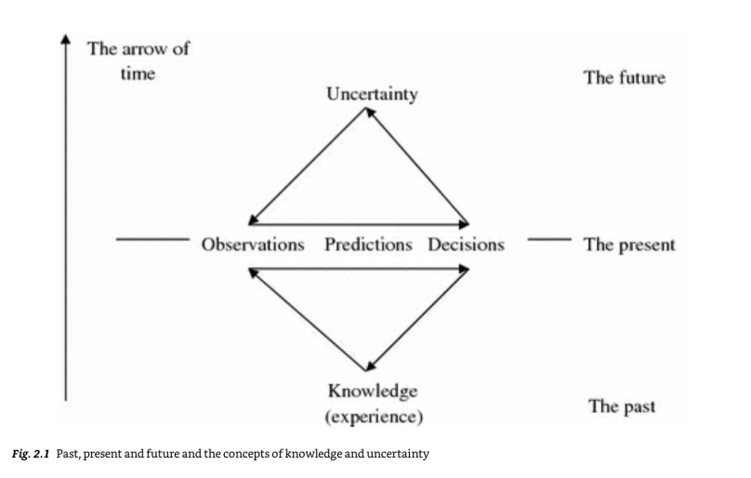

Obrázok číslo 14. Vzťah neurčitosti, znalosti a času
V rámci manažmentu rizík sú potom vyhodnocované aj náklady a hľadá sa maximum efektu odstránenia chyby v závislosti od nákladov pri stanovení bodu zvratu. Ako zlaté pravidlo je používané Parettovo pravidlo 80/20, t.j. 80% chýb či porúch je odstránených za 20% nákladov a pod.
V zásade pri stanovení parametrov neurčitosti sa vychádza zo znalostí, ktoré boli získané v minulosti. Sú to experimentálne zistené a overené fakty, ktoré sú podrobené analýze podľa princípov, vypracovaných pre stanovenie rizika, jeho frekvencie a mohutnosti, a tým stanovenie bezpečnosti komplexného systému ako komplementárneho parametra. Jednak sú kvalitatívne popísané jednotlivé javy, ktoré predstavujú riziká integrity komplexného systému a následne je vyhodnocované, s akou frekvenciou a s akou mohutnosťou udalosti nastávajú. Vo vzťahu k získaným údajom je potom spracovaná agenda prevencie v rámci ktorej sú prijímané opatrenia, ktoré efektívne monitorujú stav komplexného systému vo vzťahu k popísanému javu. Pokiaľ možno, vytvárajú sa preventívne opatrenia a hlavne, určujú sa parametre efektívneho spôsobu nápravy systému a jeho transformácie do pôvodného rovnovážneho stavu.
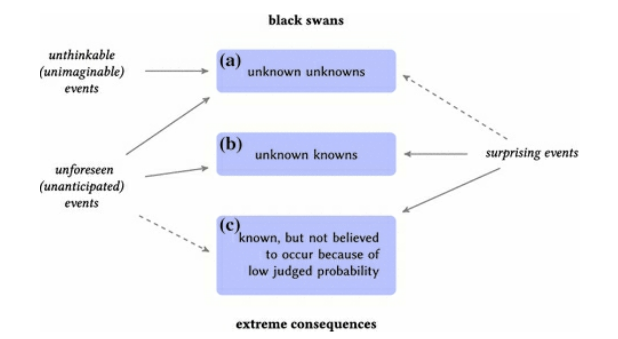
Obrázok číslo 15. Štruktúra náhodných udalostí
Tieto zásady sú rovnaké pre akýkoľvek komplexný systém, či sú to telefónne ústredne, jadrová elektráreň alebo les.
Niektoré javy vznikajú prirodzenou fluktuáciou systémov ako dôsledok zmien vonkajších javov a ich vzájomnej kombinácie (Chyba! Nenašiel sa žiaden zdroj odkazov.). Typický príklad predstavuje programové vybavenia veľkého rozsahu, kde existuje štatistická pravdepodobnosť výskytu niektorých kombinácií vyvolaných užívateľmi, vedúcich k poruchám systému. Zo záznamov z monitorovania lokalizovaných chýb a ich odstraňovania v procese známom ako debugging potom systémový pracovník určuje, koľko chýb ešte v programe ostáva a aká je pravdepodobnosť ich výskytu a podľa toho rozhoduje o nasadení programového vybavenia pre zákazníkov. Veľmi podobný je aj program riešenia spoľahlivosti výroby áut a pod. Tým istým zákonitostiam neurčitosti podliehajú aj zákony spoločnosti.
Pojem „čierna labuť“ bol zavedený Talebom (Taleb, 2007) na popis javov, ktoré nie sú známe, t.j. nik ich nerozoznal ako samostatnú kategóriu a teda ani nepopísal ich vlastnosti a logicky, nie sú očakávané (unknown unknows). Tým sú javy odlíšené od tých, ktoré sú známe, ale nie sú očakávané (unknow knowns) a od javov známych, ale očakávaných s vierou nízkej pravdepodobnosti výskytu. Napr. teroristický čin 9/11 2001 vyvolal zrútenie telekomunikačnej siete na niekoľko dní.
V tejto kategórii analýza bezpečnosti sa odpovedá na otázku :
- Aký je kvalitatívny popis rizika a javov s nim spojených
- Aká je pravdepodobnosť a teda riziko výskytu popísaného javu?
- Aký môže byť maximálny rozsah daného javu?
Analýza bezpečnosti systému je posunutá ešte ďalej v prípade, ak sa očakáva narušenie komplexného systému v dôsledku úmyselného činu, často označovaného ako teroristický čin alebo sabotáž, alebo kombinácia oboch (Kaplan, 1999). Problematika toho istého javu sa analyzuje v modeloch štruktúrovaných scenárov ako odpoveď na otázku:
„Čo musím spraviť, aby popísaný jav nastal?“ (Kaplan, 1999) (Motet, 2017)
Je zrejmé, že k popísaným javom sa robia príslušné opatrenia v prevencii, napr. v lese zákaz kladenia ohňa vo voľnej prírode v čase sucha, zákaz výstupu do dolín v čase zvýšeného lavínového nebezpečenstva, či preventívne odpaľovanie lavín výbušninami. Je možné uviesť celý rad príkladov pri riešení spoľahlivostných a bezpečnostných parametrov systémov. Snáď najznámejším systémom, s ktorým sa stretol takmer každý v modernom svete sú antivírusové programy, určené na zabránenie neoprávneného vniknutia do počítača s úmyslom odcudziť dáta alebo narušiť činnosť počítača hackermi cez internetovú sieť. Bežné programy sú riešené na odolnosť voči neúmyselným náhodným javom cez proces debugging. Výskyt chýb charakterizuje kvalitu dodávaného programového vybavenia. Antivírusové programy, či takzvané firewally riešia problematiku, ktorú bezpečnostné analýzy označujú ako činy teroristické, t.j. úmyselné narušenie systému zvonka. Ak je systém úmyselne narušený zvnútra, bezpečnostné analýzy taký čin označujú ako akt sabotáže. Často je systém narušený úmyselne ako kombinácia sabotáže a teroristických činov. Keďže les je z princípu v kombinovanom vlastníctve celej spoločnosti a v individuálnom vlastníctve (v individuálnom vlastníctve máme na mysli všetky formy od štátu, urbáru, obchodného a individuálneho vlastníctva) je nutné analyzovať celú organizáciu spoločnosti (Ostrom, 2015), ktorá sa zúčastňuje pri správe majetku v spoločnom vlastníctve a určuje záväzným spôsobom úlohy individuálnym vlastníkom (Ostrom, 2012) (Tarko, 2012).
Problematika spojená s parametrami neurčitosti a bezpečnosti v lese je pomerne jednoduchá. Pokiaľ došlo v roku 2004 a ďalej k zmene záväzných postupov a došlo k rozhodnutiu Štátnej ochrany prírody k ponechaniu polomu v Tatrách v rozsahu 600 000 m³ bez toho, aby nový postup bol detailne overený, tak biológia lykožrúta spôsobila, že sa vytvoril ohromný roj lykožrúta, ktorý s krokom 500 až 1000 m na generáciu postupne ničil smrečiny na Liptove, Orave, Kysuciach, Horehroní, Zamagurí a Spiši. Keďže k tomuto rozhodnutiu došlo v organizácii, ktorá je súčasťou manažmentu lesa, je možné v zmysle bezpečnostnej terminológie hovoriť o sabotáži (Kaplan, 1999) (Merrin, 2017).
Problematika spojená s uväzovaním sa aktivistov v Tichej doline a bránenie lesníkom v práci pri sanačných prácach polomov v lese je možné v súlade s terminológiou bezpečnostných parametrov komplexných systémov považovať za teroristické činy.

Informácie a ich kvalitatívne triedenie

Informácia ako vedomosť nie je znalosť. Jediným zdrojom znalostí je reálna prax
Albert Einstein

V procese základného výskumu sa získavajú nové poznatky o skúmanom objekte, či už ide o vec, jav alebo proces. Tieto novo získané poznatky sa následne overujú a hľadajú sa súvislosti, v ktorých je možné príslušnú vedomosť použiť v praxi. Proces získania vedomostí zo základného výskumu sa volá aplikovaný výskum a vývoj.
Pre úvahy o kvalite informácií nás bude zaujímať kvalitatívna znalostná krivka, ktorá nás informuje o tom, či informácia má charakter vedomosti z úrovne základného výskumu alebo je to informácia overená praxou, t.j. znalosť, tak ako ju uvádza Pierce a Robinson (Pierce II, 1988). Pierce a Robinson uvádza, že v 70tych rokoch bolo potrebné preveriť procesom aplikovaného výskumu a vývoja v priemere 60 vedomostí, kým sa jedna z nich v podobe produktu umiestnila na trhu, t.j. stala sa znalosťou. Koulopoulos v roku 2009 už uvádza (Koulopoulos, 2009), že je potrebných týmto procesom preveriť až 300 informácií získaných v procesoch základného výskumu v podobe vedomostí aby sa jedna uplatnila na trhu v podobe produktu.
Aby mal čitateľ predstavu, čo znamená prevod vedomostí na znalosť, uvedieme príklad tepelného čerpadla (Zogg, 2008). Základnú vedomosť, ktorá predstavuje základ pri riešení tepelného čerpadla bola sformulovaná v roku 1824 Carnotom. Tepelné čerpadlo určené pre chladenie malých priestorov bolo uvedené do sériovej výroby v polovici dvadsiateho storočia. Pre vykurovanie a chladenie veľkých priestorov – budov bolo riešenie dosiahnuté až na začiatku 90tych rokoch 20teho storočia. To znamená, že až 166 rokov trvali jednotlivé fázy overovania v procesoch aplikovaného výskumu a vývoja, kým došlo k ucelenému systému, umožňujúcemu spustiť sériovú výrobu. Kvalitatívna znalostná krivka v sebe skrýva aj kvantitatívnu znalostnú krivku. Je to krivka ekonomiky z rozsahu, ktorá sa zvyčajne uplatňuje keď riziko úspechu/neúspechu poklesne na úroveň 1:5. Vtedy sa produktu ujíma rizikový kapitál. V prípade tepelného čerpadla je možné za takýto bod označiť spustenie prvého zariadenia na vykurovanie v roku 1928 radnice v Ženeve, ktoré je dodnes udržiavané ako exponát v prerušovanej prevádzke. Inými slovami, tepelné čerpadlo z roku 1928 spĺňa všetky funkčné požiadavky na vykurovanie veľkých priestorov. Riešenie problémov spojených s ekonomikou výroby tepelných čerpadiel určených pre vykurovanie a chladenie budov trvalo 60 rokov, kým bola spustená sériová výroba.
Ak by sme vzali ako príklad lietadlo, tak od Da Vinciho pokusov po prvý reálny let lietadla prešlo niekoľko storočí, nehovoriac o myšlienkach obsiahnutých v báji o Ikarusovi.
Pri skúmaní príslušného javu sa stretávame okrem informácií, ktoré majú vedecký charakter aj s informáciami, ktoré s predmetom javu nesúvisia – sú to irelevantné informácie. Často sú takéto informácie sami o sebe vedeckým zistením, ale s daným javom nesúvisia a nemajú ako vstúpiť do rozhodovacieho procesu, pokiaľ je rozhodovací proces vedený v kritériách vedy alebo v kritériách profesionality a nestrannosti v súlade s obsahom článkov 5 a 6 Zákona o štátnej službe 55/2017, poprípade v súlade s § 194 ods.5. Obchodného zákonníka s náležitou starostlivosťou, ktorá zahŕňa odbornú starostlivosť. Súčasťou týchto povinností osoby zastávajúcej verejnú funkciu je zaobstarať si a pri rozhodovaní zohľadniť všetky dostupné informácie týkajúce sa predmetu rozhodnutia.
Preto je možné roztriediť informácie na tri kategórie a ich pravdepodobnosti, že sú platné ku skúmanému javu nasledovne:
- Irelevantné k predmetu posudzovania – pravdepodobnosť uplatnenia v praxi 0
- Vedomosť súvisiaca s predmetom posudzovania – pravdepodobnosť uplatnenia 1/300 = 0,003333
- Znalosť súvisiaca s predmetom posudzovania – pravdepodobnosť uplatnenia v praxi 1

Vzťah medzi vedomosťou a znalosťou je vyjadrený pravdepodobnosťou uplatnenia vedomosti v praxi.
Bez transformácie vedomosti na znalosť nemá ako vedomosť negovať platnosť znalosti. Ale aký je vzťah medzi znalosťou a novou znalosťou v danom predmete skúmania a hlavne neguje nová znalosť predchádzajúcu znalosť?
Ako príklad je možné uviesť Newtonov zákon. Tento zákon je možné napísať, je ho možné overiť že funguje, ale nie je možné tento zákon odvodiť – v terminológii náboženských systémov pôsobí ako dogma získaná v procese zjavenia. Na konci 19teho storočia boli fyzici presvedčení, že fyzika už vyskúmala každý jav. No a potom prišli Einstein, Bohr, Planck, Heinsenberg, Schrödinger a ďalší a všetko bolo inak. Schrödingerova rovnica je ekvivalentom zákona sily a v limite nekonečna prechádza do vyjadrenia zákona sily.
Inými slovami, nová znalosť rozširuje spektrum javov, na ktoré je možné novú znalosť aplikovať, ale v žiadnom prípade neneguje pôvodnú znalosť, len ohraničuje oblasť jej pôsobenia.

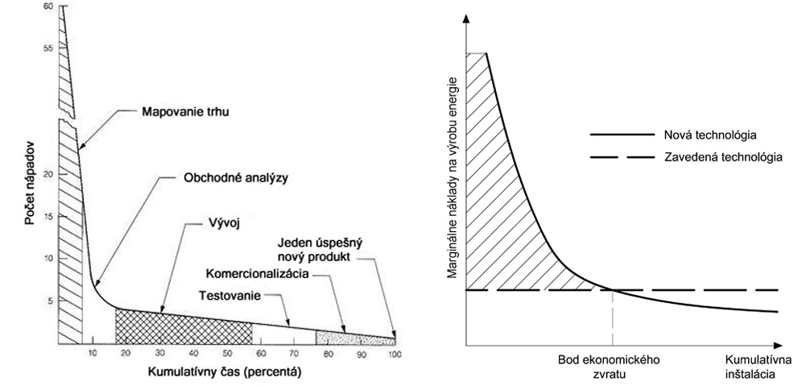
Obrázok číslo 16.
Vpravo je uvedená kvalitatívna znalostná krivka prevzatá z publikácie (Pierce II, 1988).
Vľavo je znalostná krivka ekonomiky z rozsahu prevzatá z publikácie lorda Sterna a kol. (Stern et all., 2006)

Ak ale skúmame, kedy 1. augusta vyjde slnko nad hrebeň Vysokých Tatier a dostaneme odpoveď, že vydry vykántrili pstruhy v Demänovke, tak takúto informáciu je nutné pokladať za irelevantnú vo vzťahu k skúmanej problematike, hoci môže byť sama o sebe pravdivá.
Vyššou úrovňou problematiky irelevantnej informácie je transformácia kontextom pôsobenie toho istého predmetu skúmania zo žiadúcich účinkov na nežiadúce, t.j. transformáciu dobra na zlo vo vzťahu k skúmanému javu. Transformácia sa deje v štyroch základných krokoch. Jav sám o sebe nie je ani dobrý a ani zlý. Slnko po 40tich dňoch dažďa predstavuje dobro, ale po 40 dňoch horúčav na ďalší deň predstavuje zvyčajne zlo. Podobne je to s dažďom, dážď po 40tich dňoch pražiaceho slnka predstavuje dobro a naopak, po 40tich dňoch ďalší daždivý deň predstavuje zlo. Preto posúdiť dobro alebo zlo daného javu je možné len v kontexte situácie. To, čo je zložité je, že aj kontext situácie je v dynamicky meniacom sa stave. Filozofia tvrdí, že práve rozhodovanie medzi dobrom a zlom je produktom vedomia a presne toto je ten pomyselný kríž, ktorý Boh naložil na plecia človeka (Fromm E. , 2001) (Fromm E. , 2000). Transformáciu kontextu, ktorý mení dobro na zlo a opačne je možné dosiahnuť ovplyvnením procesov, t.j. aktívnou reguláciou kontextu v ktorom daný predmet skúmania existuje.
Ale propaganda Geobbelsovského typu umožňuje transformáciu dobra na zlo a zlo vydávať za dobro. Deje sa to tak, že vytvorí vo vedomí človeka najprv ilúziu a až ilúziu materializuje do reality (Alvarová, 2020). Na neurobiologickej úrovni to popísal Buster Benson, ktorý analyzovaním neurobiologických a na nich naviazaných psychologických štruktúr definoval štyri praktické nástroje ktorými je možné dosiahnuť tento stav ilúzie vo vedomí spoločnosti (Benson, Cognitive bias cheat sheet, 2016)
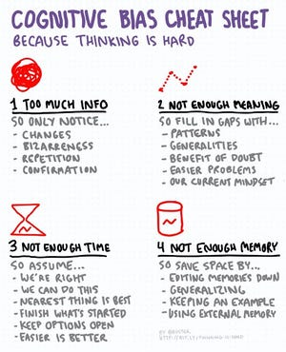
.
- Príliš veľa informácií. Kapacita našej pracovnej pamäte človeku umožňuje naraz spracovávať 7 (+/-) 2 nezávislé informácie, bez toho, aby sme pri ich spracovaní generovali veľa chýb. Akonáhle je tých informácií výrazne viac, chybovosť v spracovaní informácií prudko exponenciálne s počtom informácií narastá. Prehltiť priestor s informáciami je jedným z podstatných nástrojov tvorby ilúzie.
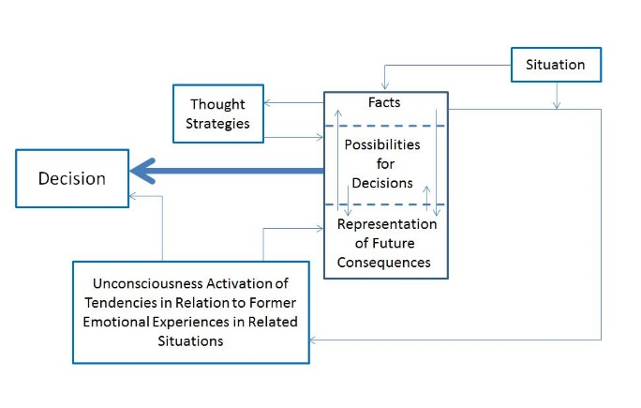
- Nedostatok poznania. Druhým pod-statným nástrojom nášho rozhodovacieho procesu je, že okamžitú situáciu, pojem alebo predmet porovnávame s informáciami, ktoré máme v pamäti. Damasiov výskum ukázal, ako funguje rozhodovací systém človeka (Damasio A. , Self Comes to Mind : Constructing the Conscious Brain, 2010) (Damasio R. A., 2005). Ak ale nemáme k dispozícii záznamy s popisom vlastností problému o ktorom rozhodujeme vo vlastnej pamäti v podobe zápisov, nemáme s čím porovnávať predmet rozhodovania a buď máme čas a kapacitu, aby sme vlastnosti nového predmetu naštudovali, alebo prijmeme aj jeho deformovanú podobu, ktorú nám propaganda vnúti zvonka.
- Tretím faktorom je čas. Pokiaľ dostaneme rozhodovací proces do situácie, kedy nie je čas, ľudia nemajú priestor urobiť racionálne posúdenie situácie. Výsledkom je, že funguje systém zrkadlenia – ľudia sa pýtajú, ako sa rozhodujú druhí a kopírujú toto rozhodnutie. Preto manipulátor či iluzionista indoktrinuje dav vlastným cieleným rozhodnutím prostredníctvom tretích osôb vnesených do davu, či ilúziou o realite. V sociálnych sieťach títo prispievatelia dostali označenie troll, čo je často obsahovo temer totožné s pojmom, ktorý máme na Slovensku v podobe truľa. Indoktrinácia sa deje často cez naivné otázky infantilného charakteru, či dokola opakovaním očividných nesúvisiacich javov a hlavne neustálym odvolávaním sa na vedecké články, čím sa tvrdenia dáva punc vedeckej úrovne poznatkov.
- Štvrtý parameter Bensona je priamo spojený s prvým a hovorí, akým spôsobom postupuje iluzionista, kde napríklad individuálnu situáciu zovšeobecní a prehlási za všeobecnú pravdu. Typickým príkladom takéhoto zovšeobecnenia je prehlásenie vedomosti získanej vedeckými postupmi základného výskumu za znalosť overenú praxou, hoci týmto procesom neprešla. Tlak na rozhodovanie sa potom deje uvádzaním rôznych individuálnych situácií. V diskusiách je to často neustále odvolávanie na vedecké články. Ak sa ale spýtate vedca, ktorý Vás informuje o tom, že má 130 vedeckých publikácií, kde si môžete overiť, že jeho vedecké závery sú správne a teda kde prezentované vedomosti, často podložené zložitými matematickými výpočtami, reálne a merateľne fungujú – nasleduje hlboké ticho, poprípade sa na slušnú otázku pán vedec urazí. Odkaz na vedecké články je často spôsob, ako v diskusii použiť dôveryhodným spôsobom irelevantnú informáciu vo vzťahu k diskutovanému problému a vytvoriť ilúziu MAJITEĽA PRAVDY. Jedným z nástrojov propagandy je aj prehlásenie, že nové vedecké poznatky rušia platnosť starých dogiem. Na príklade vzťahu Newtonovho zákona a Schrödingerovej rovnice som vyššie ukázal, že nové znalosti môžu vymedziť okruh pôsobnosti v ktorých je pôvodná znalosť využiteľná, ale v žiadnom prípade pôvodnú znalosť neruší. Paul Ormerod v roku 1994 vydal publikáciu pod názvom The Death of Economics (Ormerod, 1994). Ukázal, že trh je ďaleko dynamickejší systém ako ho chápala ekonomika a že všeobecný zákon ponuky a dopytu široko uplatňovaný v teórii konštrukcie trhu je platný len v úzkom intervale okolo rovnovážneho stavu. Aplikácia princípov komplexných adaptívnych systémov na problémy konštrukcie trhu ukázalo, že trh je možné skonštruovať, je možné ho regulovať, ale každý individuálny zásah do trhu spôsobuje zvýšenie nákladov a odklon od rovnováhy na trhu. Opäť aplikácia overených nástrojov teórie chaosu v tomto prípade zúžila pôsobnosť zákona ponuky a dopytu ale pre príslušný úzky interval okolo rovnovážneho bodu tento zákon neruší, napriek bombastickému názvu Ormerodovej publikácie. Navyše, práve v úzkom regulačnom intervale nachádza platnosť pomyselnej „neviditeľnej ruky trhu“ v kvalitatívne úplne inom ponímaní, ako tento fenomén chápali klasickí liberáli. Tu je možné vidieť aj úzky interval „bez zásahového režimu“, ktorý paradoxne si príroda vynucuje a lesníci ju rešpektovali od monokultúr počnúc.

Princípy popísané vyššie je možné pre ilustráciu vystihnúť aj v reči symbolov známeho diela Romana Kvaltényho Systém Diabla (Kvaltény, 2019). Systém Diabla funguje nasledovne. V tomto systéme vždy existuje povestné zrniečko pravdy, detail, do ktorého sa skryje diabol. Aj preto je možné tvrdiť, že Diabol má tisíce tvárí.
- Diabol je skrytý v detaile : s týmto vyjadrením som sa prvý raz stretol, keď som riešil dôchodkový systém v rokoch 1999 a ďalej v diele Thompsona. (Thompson, 1998).
- Satan zmení dobro za zlo : tento proces sa deje tak, že sa mení kontext javu, pričom samotný jav sám o sebe ostáva, viď príklad zmena dobra na zlo v prípade dažďa alebo slnka vyššie (Fromm E. , 2001) (Fromm E. , 2000). Často tu pôsobí zákon zmeny , kedy kvantita mení kvalitu.
- Démon súhlasu : v tomto prípade je vytvorený dav. Asi niet lepšieho popisu ako rovnomenná novela Dominika Tatarku, z ktorého som prevzal názov pre tretí krok (Tatarka, 1956). Úlohou je vytvoriť dav ľudí, ktorí reagujú na podnet podľa želaného výsledku – ak dav chápeme ako komplexný adaptívny systém, potom cieleným podnetom sa dav adaptuje a vytvorí odpoveď. Ideálnym nástrojom na tvorbu davu predstavujú petície. V petíciách je možné sa vyhraniť hodnotovo, jednoducho je možné si vytvoriť aj umelo nepriateľa, najlepšie v neuchopiteľnej podobe, bez konkretizácie osoby (Eco, 2014). Týmto kritériám pre určenie nepriateľa vyhovuje:
  - hľadanie zbraní hromadného ničenia ktoré by mohli existovať,
  - ponechanie v nevhodnom stave režim správy fondov II. Piliera s kritikou keď je to vhodné,
  - zelení mužíci von z lesa a podobne.
- Lucifer polarizuje dav: manipuláciou. Známu manipulácia davu v divadle predstavuje klaka. Tú istú funkciu zastávajú moderným spôsobom roztlieskavačky na športových podujatiach. V románe Porota John Grisham bravúrne v strhujúcom deji ukazuje, ako sa indoktrinuje dav a ako sa dav dokonca v dvoch stupňoch polarizuje (Grisham, 2003). Polarizácia poroty ( prvý stupeň) pôsobí cez médiá na cielenú polarizáciu davu investorov (druhý stupeň) s typickým insider tradingom spojeným s korupciou, či skôr s materializáciou korupcie. Aby bolo možné pristúpiť k štvrtému kroku, je potrebné vytvoriť systém, ktorý Zimbardo nazval Systém s Luciferovým efektom. Popri tom, že sa ľudia prispôsobujú systému v režime podriadený autorite, zároveň je poberateľ výhod oddelený od páchateľa niekoľkými článkami v reťazci a príčinu a súvislosť nie je možné často preukazovať priamo (Zimbardo, 2007)

Perkinsovo riziko

Jeden z nástrojov, ktorý sa široko využíva, je tvorba účelových a zložitých modelov, tak ako ich popísal John Perkins. Je to detail, ktorým je subjektívne, podľa sledovaného cieľa autora, stanovený parameter zložitého modelu. Odhalenie tohto detailu je na hranici možností bežného čitateľa, či recenzenta. John Perkins vo svojej publikácii Spoveď ekonomického zabijaka na stránkach 131 a 132 to popisuje nasledovne, citujem:
„Bruno prišiel s nápadom používať inovatívny prognostický prístup: ekonometrický model založený na práci ruského matematika z prelomu storočí. Model spočíval v priraďovaní subjektívnych pravdepodobností k predpovediam rastu v určitých špecifických sektoroch ekonomiky. Videl som, že má potenciál stať sa ideálnym nástrojom na podloženie nadhodnoteného rastu ekonomiky, aký sme radi ukazovali, aby sme získali veľké pôžičky (t.j. aby si štáty požičali v bankách).
Doviedol som na oddelenie mladého matematika z MIT, doktora Prasada, a dal som mu istý rozpočet. Za šesť mesiacov rozpracoval Markovovu metódu tak, aby sa dala použiť na ekonomické modelovanie. Spolu sme zostavili sériu technických parametrov, ktoré Markovovu metódu prezentovali ako revolučnú metódu prognózovania toho, ako investície do infraštruktúry vplývajú na ekonomický rozvoj.
Bolo to presne to, čo sme chceli: nástroj, ktorý vedecky „dokazoval“, že keď krajinám pomáhame narobiť si dlhy, ktoré nikdy nebudú schopné splatiť, robíme im vlastne láskavosť. Navyše iba vysokokvalifikovaný ekonometrik s množstvom času a peňazí by mohol pochopiť spletitosť Markovovho modelu, či spochybniť jeho závery. Dokumenty opisujúce model boli publikované niekoľkými prestížnymi organizáciami a my sme ich oficiálne prezentovali na konferenciách a na univerzitách v mnohých krajinách. Dokumenty – a aj my – sme sa stali slávnymi v celej brandži.“

Pri posudzovaní informácií a ich zaradení do kategórií je potrebné vyhodnocovať, do ktorej z nasledovných kategórií informácia patrí:

- Vedomosť s pravdepodobnosťou, že sa pretvorí na znalosť s hodnotou 1/300
- Znalosť s pravdepodobnosťou 1
- Irelevantná informácia vo vzťahu k skúmanému problému s pravdepodobnosťou 0
- Perkinsonovo riziko v parametroch prijatých modelov
- Zároveň je potrebné analyzovať dynamiku procesu, nakoľko spĺňa proces kritéria Bustera Bensona a jeho štyroch kognitívnych nástrojov na vytváranie ilúzie a teda deformácii reality

Kritériom každej teórie je prax.

Len cez empiricky overené fakty je možné verifikovať platnosť teórie a teda premeniť vedomosť na znalosť.

Smrekové lesy v modeloch znalostnej krivky

Pre problematiku spojenú so smrekovým lesom je vhodné uviesť ilustráciu, čo sa stane, ak sa zamení vedomosť za znalosť, poprípade sa použijú irelevantné argumenty nesúvisiace s lesom.
Správu ihličnatého lesa je možné popísať základnými desiatimi zásadami, čo predstavujú dlhodobo overené znalosti. Ak teda aplikujeme desať zásad správy smrekového lesa ako znalosti a postupne ich meníme za vedomosti, dostaneme tabuľku pravdepodobnosti s ktorou budeme správne spravovať les. Z tabuľky a z grafu zostrojeného zo získaných údajov je jasné, že už zámena jednej jedinej znalosti za neoverenú vedomosť zo základného výskumu znamená zničenie lesa.

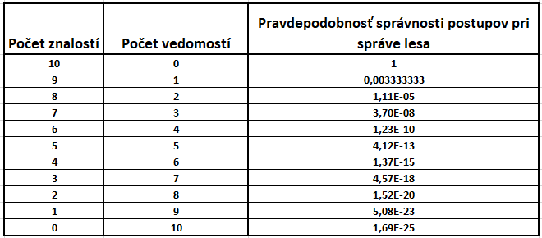

Tabuľka číslo 2. Pravdepodobnosť správnosti spravovania lesa pri rôznych pomeroch uplatnenia znalostí a vedomostí.

V roku 2019 Európsky parlament pripravil svoju pozíciu k lesu a jeho spravovaniu. V rámci pripomienkového konania známy vedec europoslanec docent Wiezik podal podľa ním komunikovaných informácií na Facebooku 130 pozmeňovacích návrhov, z čoho prijatých bolo len 20%. Ako vedecký pracovník je pán docent aktívne činný v oblasti základného výskumu, pričom ak náhodou sa vyjadruje k praxi, tak je možné konštatovať, že nerozlišuje medzi vedomosťami a znalosťami, čo dokumentuje napríklad jeho blog pod názvom Stromy bez lesa na stránke SME. Ak by sme vyslovili hypotézu, že argumenty docenta Wiezika v pripomienkovom konaní mali charakter záverov základného výskumu, pokiaľ by boli prijaté, tak 80% podiel na riešení cez vedomosti by temer s istotou viedli k zničeniu lesov v celej Európe. Agresívne kampane OZ My sme les, ktorého je pán docent Wiezik jedným z hlavných protagonistom, indoktrinuje davy podporovateľov hlavne tým, že sú zamenené znalosti za vedomosti a vedomosti sú vydávané za objektívnu pravdu, presadzovanú do praxe v SR aj násilnými teroristickými činmi tak, ako to realizoval dav samozvaných ochranárov v apríli 2007 v Tichej doline organizovaných pánom Smatanom a organizáciami VLK a Greenpeace. Docent Wiezik na Facebooku podrobil tvrdej kritike vedúceho spravodajcu EP k lesu s tým, že svoje výhrady k problematike lesa bude komunikovať s Európskou komisiou.

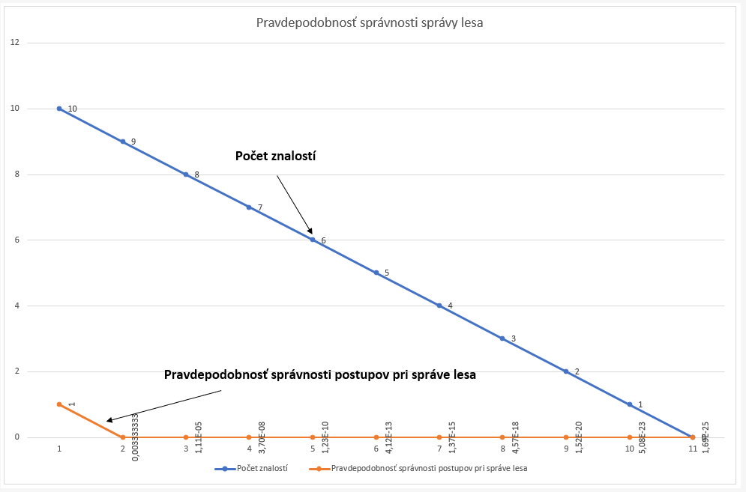

Obrázok číslo 17. Graf pravdepodobnosti správnej správy lesa v závislosti od pomeru znalostí a vedomostí

Zásady starostlivosti o lesy

- Urýchlené a dôsledné spracovanie náhodnej ťažby alebo použitie iných vhodných opatrení na ochranu lesa tak, aby nedošlo k vývinu, šíreniu a premnoženiu škodcov

- Cieľavedomá príprava na obnovu porastov:
- Výber druhovo a geneticky vhodných porastov pre zber semena so zabezpečovaním ich ochrany, reprodukcie a obhospodarovania
- Zber semien, uskladňovanie a pestovanie sadbového materiálu

- Príprava plôch na obnovu porastov ( pálenie, prípadne uhadzovanie alebo štiepkovanie haluziny)

- Obnova lesných porastov stanovištne vhodnými drevinami pri dodržaní zásad prenosu a evidencie lesného reprodukčného materiálu s uprednostňovaním prirodzenej obnovy tak, aby príslušný porast splnil kritéria zabezpečeného porastu

- Dodržanie doby obnovy a zabezpečenia lesného porastu v zmysle zákona

- Starostlivosť o nárasty a kultúry
- ochrana proti burine
- ochrana proti zveri
- usmerňovanie drevinovej skladby v prospech drevín obnovného cieľa

- Výchova lesných porastov
- prečistkami (plecie ruby, prerezávky čistky)
- prebierkami (vhodnými druhmi)

- Uplatňovanie vhodného hospodárskeho spôsobu pri obnove lesov (podrastového, účelového, výberkového, vo zvláštnych prípadoch holorubného) od ktorého záleží obnova následného porastu (prirodzená, umelá, kombinovaná)

- Vykonávanie opatrení na ochranu lesa - preventívnych, obranných, ozdravných:
- pred pôsobením abiotických škodlivých činiteľom (vietor, sneh, námraza)
- pred škodami spôsobenými hmyzom a inými živými organizmami
- pred požiarmi
- pred škodami spôsobenými zverou
- pred škodami pred vplyvom imisií
- pred škodami spôsobenými človekom (krádeže, poškodenia)

Prevzaté Ing. Ján Slivinský 17.12.2020.

Zjednodušené zásady pestovania hospodárskych smrečín. (Korpeľ, 1996)

Všeobecné podmienky smrečín: prirodzené pásmo smrečín na Slovensku sa zjednodušene nachádza pod hornou hranicou lesa a teda v 7. lvs., t.j. podľa Zlatníka 1100 – 1550 m n. m.. Prirodzené zastúpenie: smrek 60 až + 100 %, javor horský 0 – 20 %, jarabina vtáčia 0 -10%, smrekovec opadavý 0 – 30 %, borovica lesná 0 - 30 %, borovica limba 0 – 10 %, jedľa biela 0 - 20 %, vtrúsene: jelša sivá, jaseň štíhly a brest horský, topoľ osika, vŕba rakyta, breza a borievka).
Aj pri obnove smrečín už dávnejšie bol vylúčený holorubný (maloplošný a veľkoplošný) hospodársky spôsob. Realizuje sa podrastový a ojedinele výberkový hospodársky spôsob:
a/. Výberkový hospodársky spôsob (jednotlivý a skupinový – max. do 0,20 ha) si vyžaduje vhodné pôdne podmienky pre nepretržité prirodzené zmladenie a predovšetkým rozčlenenie sieťou lesných ciest v rozostupe cca 80 m, aby bolo možné stromy jednotlivo, či v skupinách vyberať.
b/. Najčastejším je teda podrastový hospodársky spôsob (maloplošný, alebo veľkoplošný), ktorého cieľom je zabezpečiť maximálnu prirodzenú obnovu porastu.
Horské smrečiny sú často lokalitami vodných zdrojov a biotopom lesných kúr.

ZÁSADY:

1. Ak je pri podrastovom hosp. spôsobe zakmenenie 0,9-1,0, tak zníženie na 0,8 prípravným rubom a výberom nežiadúcich drevín. Príprava pôdy pre prirodzenú obnovu skyprením pôdy na plôškach pred semenným a presvetľovacím rubom v miestach obnovných prvkov.

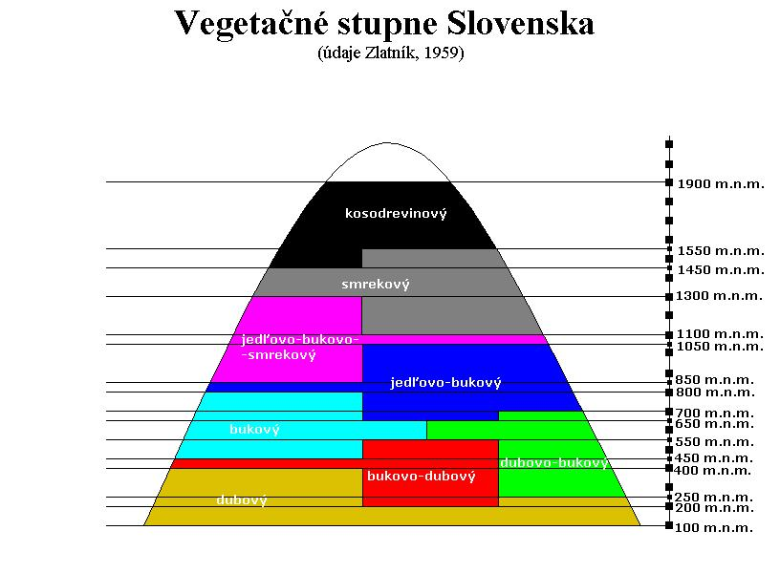
2. Obnova - závisí od hospodárskeho spôsobu a snahou je zabezpečiť maximálny rozsah prirodzenej obnovy, ktoré sa dosiahne výrubom stromov na obnovných prvkoch a tým „vpúšťaním“ svetla do porastov.
Dosádzanie drevín, na plochách, kde sa aj napriek príprave neobjavila prirodzená obnova z dôvodu nevhodných pôdnych pomerov, chýbajúcich materských stromov a krov a neúrody semien. Zároveň ide o cieľavedomé vnášanie drevín, ktoré budú slúžiť ako odpútavacie ohryzové dreviny pre zver a napr. potrava pre lesné kury.

3. Ochrana prirodzeného zmladenia a umele zalesnených sadeníc proti škodcom sadeníc (najčastejšie chrobák tvrdoň smrekový), ochrana proti burine vyžínaním a ochrana proti zveri repelentami a mechanickými pomôckami.

4. Prestrihávky a prerezávky v nárastoch a mladinách (do 5 cm v prsnej výške) s rozčlenením za účelom udržania priaznivého štíhlostného koeficienta, správnej koruny a tým koreňového systému, požadovanej drevinovej skladby a celkovej budúcej stability. Zníženie hustoty stromčekov a budovanie rozčleňovacích liniek š. 2-4 m v rozostupe 20-40 m po spádnici okrem stability porastu vytvára vhodné podmienky (biokoridory, úroda bobuľovín) pre lesné kury. Vyťažená hmota zostáva v poraste.

5. Ochrana najmä proti ohryzu a lúpaniu kôry zverou a to v extrémne atakovaných lokalitách oplocovaním, vyrušovaním a lovom zveri a najmä cieľavedomým pestovaním a ponechávaním zastúpenia ohryzových drevín, ktoré zver uprednostňuje pred smrekom (vŕba rakyta, jarabina vtáčia, topoľ osika, javor horský…).

6. Prebierky do 50 rokov veku porastu v záujme ako v bode „4“ a za účelom odolnosti voči snehovému tlaku najmä v nadmorskej výške 700-900 m. Prečistenie a rozšírenie úzkych rozčleňovacích liniek na približovacie. Vyťaženou hmotou je žrďovina najmä na výrobu vlákniny a hranolkov.

7. Kontrola a ochrana smrečín pred lykožrútmi, ktoré napádajú aj mladšie smreky už od 10 rokov ich veku (najmä lykožrút lesklý Pityogenes chalcographus, lykožrút severský Ips duplicatus a lykožrút smrečinový Ips amitinus ).

8. Prebierky nad 50 rokov veku porastu v podobnom záujme ako v bode 6 a 4, ale najmä ide o dosiahnutie hmotnostného svetlostného prírastku. Vyťaženou hmotou sú žrde a tenká kmeňovina na výrobu vlákniny, na agregátne spracovanie a rezivo.

9. Vo veku nad 60 rokov a všade tam, kde je v zastúpení 20 % smreka začína okrem uvedených lykožrútov v bode „7“ neustála preventívna kontrola a ochrana proti najnebezpečnejšiemu škodcovi smrečín, t.j. lykožrútovi smrekovému (Ips typographus) v zmysle STN 48 27 11.

10. Vo veku nad 75-80 rokov pri podrastovom hospodárskom spôsobe začína obnova porastov, lebo vo veku 100 rokov kulminuje progresívny rast a tým hmotnostný prírastok s obnovnou dobou 40-50 rokov. Takto sa dosiahne postupná obnova a určitá požadovaná veková a výšková diferenciácia stromov v novom lesnom poraste za účelom jeho ekologickej stability.

Prevzaté: Vo Svaríne 2.1.2021 Ing. Stanislav Bystriansky

Živé organizmy

Živé organizmy je možné popísať modelom komplexných nelineárnych systémov ako otvorené disipatívne systémy (Schueler, 2012), ktoré sa vyznačujú hierarchickým usporiadaním, rôznorodosťou a ktoré majú svoju pamäť (Parrott, 2014). Popri štrukturálnych vlastnostiach majú aj dynamické vlastnosti a to schopnosť sebaorganizácie, adaptácie, neurčitosti (Koulopoulos, 2010) a schopnosť dať vznik novým, neočakávaným štruktúram ako výraz sebaorganizácie (Parrott, 2014). V rovine priamo prístupnej človeku vytvárajú rovinu chaosu. Na pozadí je ale rovina chaosu organizovaná riadiacou rovinou, ktorú je možné zistiť výlučne experimentálne.
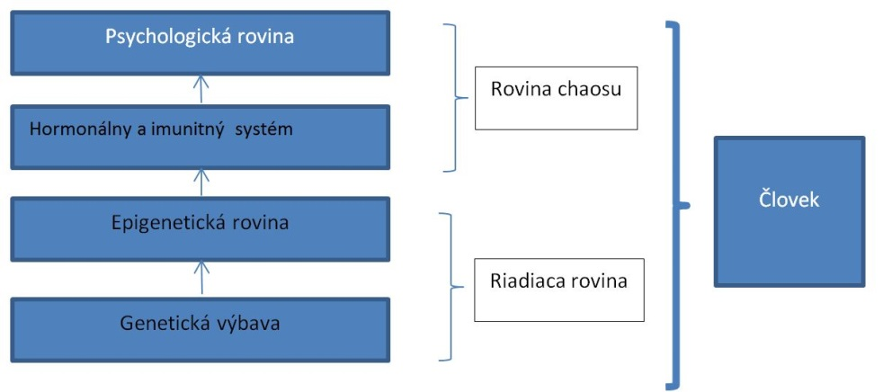
Obrázok číslo 18. Systémový popis človeka

Zjednodušený pohľad na človeka je možné zobraziť aj podľa obrázka číslo 18, kde riadiacu rovinu človeka zabezpečuje jeho genetická výbava a epigenetické nastavenie génov. Zbytok už reprezentuje rovinu chaosu, od hormonálneho systému cez celý rad ďalších systémov až po psychologický prejav človeka. Zistenie genómu človeka poskytlo prvú nádej k riešeniu tajničky zdravia človeka. Ukázalo sa však, že len 2% chorôb závisia od samotnej genetickej výbavy. Výskum ďalej zistil, že je to epigenetické nastavenie génov, ktoré určuje ďaleko výraznejšie ďalší vývoj a zdravotný stav organizmu človeka. Súčasný výskum aplikovanej lekárskej vedy umožňuje cielenú intervenciu do epigenetického nastavenia génov a teda expresie génov. To umožňuje presne zacieliť intervencie lekára do expresie génov a riešiť selektívne problémy spojené so zdravím človeka. Od zadefinovania orthomolekulárnej medecíny dvojnásobným nositeľom Nobelovej ceny Linusom Paulingom v roku 1968 (Pauling, 1968) prešlo 46 rokov, kde na vzorke 30 000 prípadov experimentálnym spôsobom došlo k systemizácii cielených intervencií do pomeru acetylácie a metylácie histónov génov, ktoré určujú expresiu jednotlivých génov a dali vznik Walshovým protokolom (Walsh, 2014). Ak je organizmus človeka vystavaný z 35 miliárd buniek a existuje v symbióze s ďalšími 35 až 70 miliárd baktériami a inými mikroorganizmami v tráviacom trakte, tak je evidentné, že liečenie bunky cez jej riadiacu štruktúru expresie génov je významným pokrokom v chápaní človeka a jeho zdravia. Navyše, až 99,9% buniek v rámci organizmu kooperuje a len zbytok existuje v konkurenčnom stave.
Podobným spôsobom, t.j. oddelením riadiacej roviny, obsahujúcej konštrukciu a reguláciu trhu, od roviny chaosu obsahujúcu organizmy lesa, je možné vytvoriť koncepčný model lesa. Je evidentné, že lesníci pracujú v rovine riadiacej , t.j. konštruujú les jeho zakladaním a regulujú jeho vývoj výchovnými zásahmi, pričom v rovine chaosu ponechávajú les na jeho prirodzený vývoj usmernený cez výchovné zásahy podľa cieľa stanoveného na les. Každý typ lesa od monokultúrneho počnúc, má svoju zónu bez zásahu človeka, lesník je schopný pôsobiť len v regulačnom intervale nad touto rovinou, kde príroda koná sama.
Modely, či už označované ako teória chaosu alebo teória komplexity, sú jednoducho modely, ktoré umožňujú hlbší pohľad do analyzovaných systémov a teda lepšie pochopiť zákonitosti, podľa ktorých sa systémy chovajú (Butz, 1996). Nič viac, ale ani nič menej. A ako každý model, tak aj modely chaosu alebo komplexných adaptívnych systémov poskytujú informácie v podobe vedomostí a len konfrontácia s praxou umožňuje ich pretvorenie na znalosti. Čo sa týka lesa je možné konštatovať, že zásady správy lesa, ktoré zistili lesníci cez experimentálnu rovinu v procese 300 ročnej tradície, moderné systémové nástroje len potvrdzujú ako správne.
Prax zároveň dokumentuje, že v lesoch SR dochádza k cielenému a systematickému narušeniu lesných ekosystémoch ako dôsledok symbiotického pôsobenia štátnych orgánov a mimovládnych organizácií.

Literatúra

Akerlof, G. S. (2001). Markets with Asymmetric Information. Cit. 3. január 2012. Dostupné na Internete: Nobelprize.org The Sveriges Riksbank Prize in Economic Sciences in Memory of Alfred Nobel: http://ideas.repec.org/p/ris/nobelp/2001_001.html
Alvarová, A. (2020). Prúmysl lži. Praha: Triton.
Benson, B. (1. 9 2016). Cognitive bias cheat sheet. Dostupné na Internete: Better Humans: https://medium.com/better-humans/cognitive-bias-cheat-sheet-55a472476b18
Benson, B. (25. 3 2017). 4 basic problems cause all the cognitive biases that screw up our judgment - Cognitive bias cheat. Cit. 2. 4 2021. Dostupné na Internete: Business Insider: https://www.businessinsider.com/4-basic-problems-cause-all-the-cognitive-biases-that-screw-up-our-judgment-2017-3
Bregman, R. (2020). Ľudskosť. Bratislava: N Press.
Bublinec, E. P. (2001). Slovenské pralesy, diverzita a ochrana. Zvolen: Ústav ekológie lesa SAV.
Bystriansky, S. (1978). Diplomová práca Kotlov žľab. Zvolen: TUZVO.
Collins, J. (2001). Good to Great: Why Some Companies Make a Leap ...And Others Don´t. New York: HarperCollins Publishers Inc.,.
Constanza, R. J. (1997). An Introduction to Ecological Economics,. Florida: Robert Constanza, John Cumberland, Herman Daly, Robert Goodland, Richard, CRC Press LLC, St. Lucie Press Boca Raton.
Costanza, R. R. (15. Máj 1987). The value of the world’s ecosystem services and natural capital,. Nature, s. Vol.387, str. 253-260. Dostupné na Internete: http://www.uvm.edu/~gundiee/publications/Nature_Paper.pdf
Crutchfield, J. F. (1986). Chaos. Scientific American,, Vol 255, pp.46-57.
Damasio, A. (2010). Self Comes to Mind : Constructing the Conscious Brain. New York: Vintage Books, Random House.
Damasio, R. A. (2005). Descartes´Error. New York: Penguin Press.
Eco, U. (2014). Vyrobiť si nepriateľa a iné príležitostné písačky. Bratislava: Slovart.
Fink, G. (2010). Feedback Systems. In G. e. Fink, Stress Science Neuroendocrinology. New York: Elsevier.
Fink, G. e. (2007). Encyclopedia of Stress (Zv. 1,2,3,4). New York: Elsevier.
Fromm, E. (2000). Lidské srdce. Praha: Nakladatelství Josefa Šimona, SIMON AND SIMON PUBLISHERS.
Fromm, E. (2001). Mít, nebo být? Praha: Aurora.
Grisham, J. (2003). Porota.
Heisenberg, W. (2001). The Uncertainty Principle, 2016. (Stanford University) Cit. 14. 2 2019. Dostupné na Internete: Stanford Encyclopedia of Philosophy: https://plato.stanford.edu/entries/qt-uncertainty/
Holland, J. (1992). Adaptation in Natural and Artificial Systems . Cambridge: MIT Press.
Holland, J. (1995). HIdden Order: How Complexity Builds Complexity. Reading, MA: Helix Books.
Hughes, G. H. (2010). Measurements and their Uncertainties. Oxford: Oxford University Press.
Jurík, M. (2012). Interná správa Tanap . Tatranská lomnica.
Kaplan, S. V. (1999). New tools for failure and risk analysis: anticipatory failure determination (afd) and the theory of scenario structuring. Southfield: Ideation International .
Kellert, S. (1993). In the Wake of Chaos: Unpredictable order in Dynamical Systems. Chicago: The University of Chicago Press.
Knith, F. (1921 (vydanie 2018)). Risk, Uncertainty, And Profit. Adansonia Press.
Koreň, M. (2005). Kalamita v lesoch TANAPu - príčiny, následky a východiská. Aktuálne problémy v ochrane lesa 2005. Banská Štiavnica 28.-29. apríl 2005.
Korpeľ, Š. (1989). Pralesy Slovenska. Bratislava: Veda.
Korpeľ, Š. (1996). Pestovanie lesa v zmenených vlastníckych a ekologických podmienkach na Slovensku. Zvolen: TUZLFPL.
Koulopoulos, T. (2010). The Uncertainity Principle. Cit. 2010. Dostupné na Internete: http://www.delphigroup.com/whitepapers/pdf/The_Uncertainty_principle.pdfhttp://www.delphigroup.com/whitepapers/pdf/The_Uncertainty_principle.pdf
Koulopoulos, T. M. (2009). Innovation Zone How Great Companies Re-Innovate for Amazing Success. Mountain View, California: Davis Black Publishing .
Kvaltény, R. (2019). Systém Diabla. Zlaté Moravce: Kvaltény.
Lamarck, J. (1809). Philosophie zoologique, ou exposition des considerations relatives a l´histoire naturelle des animaux. Paris: J.B. Bailliere, Libraire.
Lukášik, D. (2019). Les ako odraz morálky spoločnosti. Centrum VEOZEDIS.
Lukášik, D. (2019). Les spravovaný ako komplexný adaptačný systém. HONORS, a.s.
Messier, C. P. (2014). The Complex Adaptive System. In C. P. Messier, Managing Forest as Complex Adaptive System. New York: Routledge.
Messier., C. P. (2014). Managing Forests as Complex Adaptive Systems. New York: Routledge.
Milgram, S. (2009). Obiedence To Authority. New York: HarperCollins.
Moravčík, M. S. (2012). Aktuálne problémy v ochrane lesa 2012. Nový Smokovec.
Ormerod, P. (1994). The Death of Economics. New York: John Willey & Sons.
Ormerod, P. (1998). Butterfly Economics. London: Faber and Faber.
Ormerod, P. (2005). Why Most Things Fail. New Jersey: Jon Wiley & sons.
Ormerod, P. (2012). Positive Linking. London: Faber and Faber.
parlament, N. (dátum neznámy). Zákon o manažmente prírodnej rozmanitosti. Dostupné na Internete: https://lovdata.no/dokument/NL/lov/2009-06-19-100/KAPITTEL_5#%C2%A734
Parrott, L. L. (2014). An Introduction to Complexity Science. In C. P. Messier, Managing Forests as Complex Adaptive Systems (Zv. str. 22). New York: Routledge.
Perkins, J. (2015). Spoveď ekonomického zabijaka. Citadella.
Pierce II, J. R. (1988). Strategic Management Strategy formulation and Implementation. Homewood Illinois: Richard D. Irwin Inc.
Puettmann, K. M. (2014). Managing Forests as Complex Adaptive Systems. In C. C. Messier, Managing Forests as Complex Adaptive Systems (Zv. str.6,7). Routledge: New York.
Ridley, M. (1996). The Originnes of Virtue. London: Penguin Books.
Selye, H. (1955). Stress and desease. Science(625-631).
Selye, H. (1975). Stress Without Distress.
Schueler, G. S. (8. 1 2012). The Chaos of Jung´s Psyche. Cit. 2012. 1 2012. Dostupné na Internete: Schueler´s Online: http://www.schuelers.com/ChaosPsyche/index.htm
Schumacher, E. (1973). Small is beatiful a study of economics as if people mattered. London: Blond & Briggs Ltd., Vintage Books 1993.
Simon, K. (2008). Znalecký posudok číslo 33-9-2008. Simon.
Stern et all. (2006). Stern Review on the Economics of Climate Change . London: http://www.hm treasury.gov.uk/stern_review_final_report.htm.
Strogatz, S. H. (1994). Nonlinear Dynamics and Chaos. Cambridge MA: Perseus Books Publishing.
Šebeň, V. (2017). Národná Inventarizácia a monitoring lesov SR 2015 -2016. Zvolen: Národné lesnícke centrum - Lesnícky výskumný ústav Zvolen.
Škovránko, J. (2. 12 2016). Uznesenie číslo: 1 Pv 16/14/7706-91 EEČ: 2-57-241-2016. Poprad, Poprad: Okresná prokuratúra Poprad.
Šmelko, Š. Š. (2006). NIML1, NÁRODNÁ INVENTARIZÁCIA A MONITORING LESOV SR 2005-2006,. Cit. 2019. Dostupné na Internete: Národné Lesnícke Centrum - LVÚ Zvolen: http://www.nlcsk.sk/files/41.pdf
Tatarka, D. (1956). Démon súhlasu. Bratislava: Kultúrny život.
Thaler, R. (2009). Nudge. Improving Decisions About Health, Wealth and Happiness. London: Penguin Books Ltd.
Thompson, L. (1998). Older and Wiser: The Economic of Public Pensions. New York: Urban Insttute Press.
Tirole, J. (13.. 10. 2014). Market Power And Regulation. Cit. 20.. 10. 2014. Dostupné na Internete: The Royal Sweedish Academy Of Science: http://www.nobelprize.org/nobel_prizes/economic-sciences/laureates/2014/advanced-economicsciences2014.pdf
Tkáčik, Ľ. F. (2011). Zemný plyn a jeho nezastupiteľná úloha pri etickje a ekologickej transformácii k trvalo udržateľnej spoločnosti na báze OZE. Košice: Centrum VEOZEDIS, Košice.
Vyskot, I. e. (2003). Kvantifikace a hodnocení funkcií lesú České republiky. Praha: Margaret 131.
Zimbardo, P. (2007). The Lucifer Effect . Random House Inc.
Zogg, M. (2008). History of Heat Pumps. Swiss federal Office of Energy.

Cenóza- spoločenstvo rastlín a živočíchov na určitom mieste
Vynorenie (emerging) je označenie dynamického procesu vzniku kvalitatívne novej vrstvy organizmov v hierarchickom usporiadaní lesa
Typickým príkladom predstavuje §29 zákona 543/2002, či už je to chápanie pojmu „bezprostredné ohrozenie“, alebo postupná degradácia znenia tohto paragrafu v piatich krokoch do podoby, kedy už zákon vynecháva ochranu predmetu ochrany , t.j. majetku. Presne v tomto bode vstupujú mimovládne organizácie svojimi petíciami a zneužívajú verejnosť pre svoje ciele, ktoré nie sú prístupné verejnosti a je ich možné pochopiť až pri dôslednej analýze často komplikovaného textu.
Cielené zvyšovanie rizika požiaru je možné chápať ako akty anarchie, či už zvnútra systému ako sabotáže alebo zvonka systému ako teroristické činy alebo korupciou, či už priamou, nepriamou alebo inštitucionalizovanou.
Random variation
Disturbancie v terminológii lesníctva
Napríklad sily vetra, alebo počtu lykožrútov za jednotku času,
Vietor, blesk alebo napr. zemetrasenie
Doslovne prevzatý text z citácie
Tabuľku číslo 1 je potrebné interpretovať tak, že lesy ochranné a lesy osobitného určenia tvoria 100% a k tomu sú lesy, kde sa nevykonávali zásahy do endogénnych procesov ( pralesy, t.j. NPR a PR).
Pojem čierna labuť je označenie, ktoré zaviedol Taleb pre pop
Termín z IT sektora, ktorý vystihuje odstraňovanie chýb v programe, ktoré sa generujú so štatistickou pravdepodobnosťou
Podotýkam, že tieto pojmy nie sú v tomto materiáli používané z pohľadu Trestného zákona, čo samozrejme nevylučuje posúdenie vyvolaných škôd aj z pohľadu Trestného zákona.
Uvedené zásady spracovali pre potreby tohto materiálu Ing. Ján Slivinský, správca lesného obvodu Javorina TANAP, š.p. a poradcu ministra Mičovského Ing. Stanislav Bystriansky.

